TRƯỜNG ĐẠI HỌC KIẾN TRÚC ĐÀ NẴNG

**Lê Võ Tuấn Anh**  **SỬ DỤNG REACT VÀ SPRING BOOT XÂY DỰNG WEBSITE HỖ TRỢ TUYỂN DỤNG VIỆC LÀM**  **2025**

KHOA CÔNG NGHỆ THÔNG TIN



ĐỒ ÁN TỐT NGHIỆP

NGÀNH: CÔNG NGHỆ THÔNG TIN

ĐỀ TÀI:

SỬ DỤNG REACT VÀ SPRING BOOT XÂY DỰNG WEBSITE HỖ TRỢ TUYỂN DỤNG VIỆC LÀM

Người hướng dẫn: TS. ĐOÀN DUY BÌNH

Sinh viên thực hiện: LÊ VÕ TUẤN ANH

Mã số sinh viên: 2151220186

Lớp: 21CT4

Đà Nẵng, …../2025

TRƯỜNG ĐẠI HỌC KIẾN TRÚC ĐÀ NẴNG

KHOA CÔNG NGHỆ THÔNG TIN



ĐỒ ÁN TỐT NGHIỆP

NGÀNH: CÔNG NGHỆ THÔNG TIN

ĐỀ TÀI:

SỬ DỤNG REACT VÀ SPRING BOOT XÂY DỰNG WEBSITE HỖ TRỢ TUYỂN DỤNG VIỆC LÀM

Người hướng dẫn: TS. ĐOÀN DUY BÌNH

Sinh viên thực hiện: LÊ VÕ TUẤN ANH

Mã số sinh viên: 2151220186

Lớp: 21CT4

Đà Nẵng, …../2025

NHẬN XÉT CỦA GIÁO VIÊN HƯỚNG DẪN

NHẬN XÉT CỦA GIÁO VIÊN PHẢN BIỆN

TÓM TẮT

Tên đề tài: Sử Dụng React và Spring Boot Xây Dựng Website Hỗ Trợ Tuyển Dụng Việc Làm

Sinh viên thực hiện: Lê Võ Tuấn Anh

Mã SV: 2151220186 Lớp: 21CT4

Trong bối cảnh thị trường lao động ngày càng cạnh tranh và thay đổi nhanh chóng, việc tạo ra sự kết nối hiệu quả giữa nhà tuyển dụng và ứng viên trở thành nhu cầu thiết yếu. Các nền tảng tuyển dụng trực tuyến hiện nay đóng vai trò quan trọng trong việc rút ngắn và tối ưu hóa quy trình tìm việc cũng như tuyển dụng nhân sự. Tuy là vậy, vẫn còn nhiều hệ thống vẫn tồn tại hạn chế về trải nghiệm người dùng, khả năng tìm kiếm, quản lý hồ sơ hoặc tính mở rộng. Chính vì v, việc xây dựng một website tuyển dụng hiện đại, hiệu quả, có thể đáp ứng đồng thời nhu cầu của cả nhà tuyển dụng lẫn người tìm việc là điều cần thiết.

Mục tiêu của em là phát triển một hệ thống website hỗ trợ tuyển dụng toàn diện. Với hệ thống này, nhà tuyển dụng có thể dễ dàng đăng tải và chỉnh sửa thông tin tuyển dụng, quản lý tin đăng cũng như theo dõi hồ sơ ứng viên. Về phía người tìm việc, website sẽ cung cấp công cụ tìm kiếm thông minh, hỗ trợ tạo và cập nhật CV, đồng thời cho phép nộp hồ sơ trực tuyến nhanh chóng, tiện lợi. Ngoài ra, hệ thống còn tích hợp tính năng gửi thông báo việc làm phù hợp qua email hoặc hiển thị trên trang cá nhân, giúp ứng viên không bỏ lỡ cơ hội nghề nghiệp.

Đề tài tập trung vào việc xây dựng website tuyển dụng dựa trên các công nghệ tiên tiến: React cho phần giao diện người dùng (Frontend) và Spring Boot cho xử lý logic cùng dữ liệu (Backend). Hệ thống được thiết kế hướng đến hiệu suất cao, bảo mật chặt chẽ và khả năng mở rộng trong tương lai.

LỜI NÓI ĐẦU

*Trong bối cảnh công nghệ thông tin phát triển mạnh mẽ, việc ứng dụng các nền tảng trực tuyến vào hoạt động kinh tế – xã hội đã trở thành xu hướng tất yếu. Lĩnh vực tuyển dụng việc làm – cầu nối giữa người lao động và doanh nghiệp – cũng đang hòa mình vào quá trình chuyển đổi số này.*

*Thực tế cho thấy, người tìm việc ngày càng dựa vào các nền tảng trực tuyến để tiếp cận cơ hội nghề nghiệp, trong khi doanh nghiệp cũng mong muốn số hóa quy trình tuyển dụng nhằm tiết kiệm thời gian, chi phí và nâng cao hiệu quả tìm kiếm ứng viên phù hợp. Tuy nhiên, nhiều hệ thống hiện nay vẫn còn hạn chế về trải nghiệm người dùng, tính năng chưa phong phú, thiếu các công cụ quản lý tuyển dụng chuyên sâu hoặc chức năng gợi ý công việc theo năng lực.*

*Xuất phát từ những vấn đề đó, em đã lựa chọn đề tài “Xây dựng website hỗ trợ tuyển dụng việc làm sử dụng React và Spring Boot” với mục tiêu tạo ra một hệ thống trực tuyến hiện đại, dễ sử dụng và có khả năng mở rộng. Website không chỉ giúp người lao động tìm kiếm và ứng tuyển công việc thuận tiện mà còn hỗ trợ nhà tuyển dụng trong việc quản lý thông tin tuyển dụng và hồ sơ ứng viên.*

*Trong quá trình thực hiện, em đã vận dụng kiến thức đã học, kết hợp giữa lý thuyết và thực tiễn để thiết kế, xây dựng và triển khai hệ thống một cách hoàn chỉnh. Với sự hướng dẫn tận tình của quý thầy cô, đặc biệt là Thầy Đoàn Duy Bình – giảng viên trực tiếp hướng dẫn, em đã nỗ lực hoàn thành đồ án với tinh thần cầu tiến và luôn học hỏi.*

*Dù đã cố gắng nhưng do hạn chế về thời gian và kinh nghiệm thực tiễn, đề tài khó tránh khỏi những thiếu sót. Em rất mong nhận được những góp ý quý báu từ quý thầy cô để có thể hoàn thiện hơn.*

*Em xin chân thành cảm ơn!*

CAM ĐOAN

Em xin cam đoan đồ án “Sử dụng React và Spring Boot xây dựng website hỗ trợ tuyển dụng việc làm” là công trình nghiên cứu và thực hiện độc lập của cá nhân em, được thực hiện dưới sự hướng dẫn khoa học của giảng viên hướng dẫn, thầy Đoàn Duy Bình.

Nội dung trong báo cáo này không sao chép bất kỳ công trình nghiên cứu nào của người khác mà không có trích dẫn hợp lệ. Toàn bộ mã nguồn, tài liệu tham khảo và kết quả trình bày trong báo cáo đều do em tự tìm hiểu, thiết kế và triển khai trong suốt quá trình thực hiện đồ án tại trường.

Các số liệu, hình ảnh và chức năng trong hệ thống đều là kết quả thực hiện thật, không có sự gian lận hay làm giả. Em xin chịu hoàn toàn trách nhiệm trước Bộ môn, Khoa và Nhà trường về tính trung thực, minh bạch của nội dung đồ án cũng như chấp hành mọi hình thức kỷ luật nếu có sai phạm xảy ra.

Sinh viên thực hiện

Lê Võ Tuấn Anh

MỤC LỤC

NHẬN XÉT CỦA GIÁO VIÊN HƯỚNG DẪN i

NHẬN XÉT CỦA GIÁO VIÊN PHẢN BIỆN ii

TÓM TẮT iii

LỜI NÓI ĐẦU viii

CAM ĐOAN ix

MỤC LỤC x

DANH MỤC BẢNG BIỂU xv

DANH MỤC HÌNH VẼ xvi

DANH MỤC CHỮ VIẾT TẮT TIẾNG VIỆT xvii

DANH MỤC CHỮ VIẾT TẮT TIẾNG ANH xix

MỞ ĐẦU 1

1. Tổng quan đề tài 1

2. Mục tiêu đề tài 1

3. Đối tượng nghiên cứu và phạm vi nghiên cứu 2

a. Đối tượng nghiên cứu 2

b. Phạm vi nghiên cứu 2

4. Phương pháp nghiên cứu 2

5. Giải pháp công nghệ 3

6. Cấu trúc đồ án 3

Chương 1 CƠ SỞ LÝ THUYẾT 4

1.1. Tính cấp thiết của đề tài 4

1.2. Các công nghệ được sử dụng 4

1.2.1. ReactJS 4

1.2.2. Spring Boot 5

Chương 2 PHÂN TÍCH THIẾT KẾ HỆ THỐNG 6

2.1. Khảo sát yêu cầu 6

2.2. Phân tích thiết kế hệ thống 6

2.2.1. Liệt kê Actor và Usecase 6

2.2.1.1. Người dùng chung 6

2.2.1.2. Ứng viên 6

2.2.1.3. Nhà tuyển dụng 7

2.2.1.4. Admin hệ thống 7

2.2.2. Sơ đồ usecase 7

2.2.3. Kịch bản và sơ đồ hoạt động 8

2.2.3.1. Kịch bản 8

2.2.3.2. Sơ đồ hoạt động 14

2.2.4. Sơ đồ Robustness 16

2.2.4.1. Đăng nhập 16

2.2.4.2. Ứng tuyển công việc 17

2.2.4.3. Đăng ký nhận thông báo tuyển dụng qua Email 17

2.2.4.4. Đăng bài tuyển dụng 17

2.2.4.5. Duyệt và phản hồi hồ sơ của Ứng viên 17

2.2.4.6. Phân quyền cho vai trò 18

2.2.5. Thiết kế ERD 18

2.2.6. Sơ đồ Class mức 1 19

2.2.7. Sơ đồ tuần tự 19

2.2.7.1. Đăng ký 19

2.2.7.2. Đăng nhập 20

2.2.7.3. Ứng tuyển công việc 20

2.2.7.4. Đăng ký nhận thông báo tuyển dụng qua Email 21

2.2.7.5. Đăng bài tuyển dụng 21

2.2.7.6. Duyệt và phản hồi hồ sơ của Ứng viên 22

2.2.7.7. Phân quyền cho vai trò 22

2.3. Thiết kế cơ sở dữ liệu 22

2.3.1. Bảng người dùng 22

2.3.2. Bảng công ty 23

2.3.3. Bảng công việc 24

2.3.4. Bảng bài đăng 24

2.3.5. Bảng hồ sơ xin việc 25

2.3.6. Bảng giao dịch 25

2.3.7. Bảng vai trò 26

2.3.8. Bảng quyền 26

2.3.9. Bảng chi tiết vai trò 26

2.3.10. Bảng kỹ năng 27

2.3.11. Bảng chi tiết công việc 27

2.3.12. Bảng người đăng ký 27

2.3.13. Bảng chi tiết người đăng ký 28

2.3.14. Bảng mã xác thực email 28

Chương 3 XÂY DỰNG CHƯƠNG TRÌNH 29

3.1. Công cụ xây dựng chương trình 29

3.1.1. Ngôn ngữ lập trình 29

3.1.1.1. Java Spring Boot 29

3.1.1.2. JavaScript, TypeScript và thư viện ReactJS 29

3.1.2. Hệ quản trị cơ sở dữ liệu 29

3.1.3. Công cụ hỗ trợ 30

3.1.3.1. StarUML 30

3.1.3.2. Visual Studio Code 30

3.1.3.3. Spring Tool Suite (STS) 30

3.2. Giao diện chương trình 30

3.2.1. Giao diện trang chủ 30

3.2.2. Giao diện trang danh sách bài đăng tuyển dụng 31

3.2.3. Giao diện trang danh sách bài đăng tuyển dụng 31

3.2.4. Giao diện trang tìm kiếm theo tiêu chí 32

3.2.5. Giao diện trang danh sách công ty 32

3.2.6. Giao diện trang thanh toán 33

3.2.7. Giao diện trang lịch sử ứng tuyển 33

3.2.8. Giao diện trang lịch sử giao dịch 34

3.2.9. Giao diện trang đăng ký nhận việc làm qua Email 34

3.2.10. Giao diện trang xem chi tiết công ty 35

3.2.11. Giao diện trang xem chi tiết bài đăng tuyển dụng 35

3.2.12. Giao diện trang ứng tuyển bài đăng tuyển dụng 36

3.2.13. Giao diện trang chủ quản trị và thống kê 36

3.2.14. Giao diện trang quản lý công ty 37

3.2.15. Giao diện trang cập nhật công ty 37

3.2.16. Giao diện quản lý người dùng 38

3.2.17. Giao diện trang cập nhật người dùng 38

3.2.18. Giao diện trang quản lý công việc 39

3.2.19. Giao diện trang cập nhật công việc 39

3.2.20. Giao diện trang quản lý kỹ năng 40

3.2.21. Giao diện trang quản lý bài đăng 40

3.2.22. Giao diện trang thêm mới bài đăng 41

3.2.23. Giao diện trang quản lý hồ sơ xin việc 41

3.2.24. Giao diện trang cập nhật hồ sơ xin việc 42

3.2.25. Giao diện trang quản lý quyền 42

3.2.26. Giao diện trang cập nhật quyền 43

3.2.27. Giao diện trang quản lý vai trò 43

3.2.28. Giao diện trang cập nhật vai trò 44

3.2.29. Giao diện file thống kê 44

KẾT LUẬN VÀ HƯỚNG PHÁT TRIỂN 45

1. Kết luận 45

2. Hướng phát triển 45

TÀI LIỆU THAM KHẢO 47

DANH MỤC BẢNG BIỂU

Bảng 2.1: Kịch bản Đăng kí tài khoản 8

Bảng 2.2: Kịch bản Đăng nhập 9

Bảng 2.3: Kịch bản Lọc – tìm kiếm bài đăng tuyển dụng 9

Bảng 2.4: Kịch bản Ứng tuyển vào các bài đăng đang tuyển dụng 10

Bảng 2.5: Kịch bản Đăng ký nhận thông báo tuyển dụng qua Email 11

Bảng 2.6: Kịch bản Đăng bài tuyển dụng mới 11

Bảng 2.7: Kịch bản Duyệt và phản hồi hồ sơ của ứng viên 12

Bảng 2.8: Kịch bản Thống kê doanh thu 13

Bảng 2.9: Bảng người dùng 22

Bảng 2.10: Bảng công ty 23

Bảng 2.11: Bảng công việc 24

Bảng 2.12: Bảng bài đăng 24

Bảng 2.13: Bảng hồ sơ xin việc 25

Bảng 2.14: Bảng giao dịch 25

Bảng 2.15: Bảng vai trò 26

Bảng 2.16: Bảng quyền 26

Bảng 2.17: Bảng chi tiết vai trò 26

Bảng 2.18: Bảng kỹ năng 27

Bảng 2.19: Bảng chi tiết công việc 27

Bảng 2.20: Bảng người đăng ký 27

Bảng 2.21: Bảng chi tiết người đăng ký 28

Bảng 2.22: Bảng mã xác thực email 28

DANH MỤC HÌNH VẼ

Hình 1.1: ReactJS 5

Hình 1.2: Spring boot 5

Hình 2.1: Sơ đồ usecase hệ thống 7

Hình 2.2: Sơ đồ hoạt động Đăng nhập 14

Hình 2.3: Sơ đồ hoạt động Ứng tuyển công việc 15

Hình 2.4: Sơ đồ hoạt động Đăng ký nhận thông báo tuyển dụng qua Email 15

Hình 2.5: Sơ đồ hoạt động Đăng bài tuyển dụng 15

Hình 2.6: Sơ đồ hoạt động Duyệt và phản hồi hồ sơ của Ứng viên 16

Hình 2.7: Sơ đồ hoạt động usecase Phân quyền cho vai trò 16

Hình 2.8: Sơ đồ Robustness Đăng nhập 16

Hình 2.9: Sơ đồ Robustness Ứng tuyển công việc 17

Hình 2.10: Sơ đồ Robustness Đăng ký nhận thông báo tuyển dụng qua Email 17

Hình 2.11: Sơ đồ Robustness Đăng bài tuyển dụng 17

Hình 2.12: Sơ đồ Robustness usecase Duyệt và phản hồi hồ sơ của Ứng viên 17

Hình 2.13: Sơ đồ Robustness Phân quyền cho vai trò 18

Hình 2.14: ERD hệ thống 18

Hình 2.15: Sơ đồ Class mức 1 19

Hình 2.16: Sơ đồ tuần tự Đăng ký 19

Hình 2.17: Sơ đồ tuần tự Đăng nhập 20

Hình 2.18: Sơ đồ tuần tự Ứng tuyển công việc 20

Hình 2.19: Sơ đồ tuần tự Đăng ký nhận thông báo tuyển dụng qua Email 21

Hình 2.20: Sơ đồ tuần tự Đăng bài tuyển dụng 21

Hình 2.21: Sơ đồ tuần tự Duyệt và phản hồi hồ sơ của Ứng viên 22

Hình 2.22: Sơ đồ tuần tự Phân quyền cho vai trò 22

Hình 3.1: Giao diện trang chủ 30

Hình 3.2: Giao diện trang danh sách bài đăng tuyển dụng 31

Hình 3.3: Giao diện trang danh sách bài đăng tuyển dụng 31

Hình 3.4: Giao diện trang danh sách bài đăng tuyển dụng 32

Hình 3.5: Giao diện trang danh sách công ty 32

Hình 3.6: Giao diện trang nạp tiền 33

Hình 3.7: Giao diện trang lịch sử ứng tuyển 33

Hình 3.8: Giao diện trang lịch sử giao dịch 34

Hình 3.9: Giao diện trang đăng ký nhận việc làm qua Email 34

Hình 3.10: Giao diện trang xem chi tiết công ty 35

Hình 3.11: Giao diện trang xem chi tiết bài đăng tuyển dụng 35

Hình 3.12: Giao diện ứng tuyển bài đăng tuyển dụng 36

Hình 3.13: Giao diện trang chủ quản trị 36

Hình 3.14: Giao diện trang quản lý công ty 37

Hình 3.15: Giao diện trang cập nhật công ty 37

Hình 3.16: Giao diện trang quản lý người dùng 38

Hình 3.17: Giao diện trang cập nhật người dùng 38

Hình 3.18: Giao diện trang quản lý công việc 39

Hình 3.19: Giao diện trang cập nhật việc làm 39

Hình 3.20: Giao diện trang quản lý kỹ năng 40

Hình 3.21: Giao diện trang bài đăng 40

Hình 3.22: Giao diện trang thêm mới bài đăng 41

Hình 3.23: Giao diện trang quản lý hồ sơ xin việc 41

Hình 3.24: Giao diện trang cập nhật hồ sơ xin việc 42

Hình 3.25: Giao diện trang quản lý quyền 42

Hình 3.26: Giao diện trang cập nhật quyền 43

Hình 3.27: Giao diện trang quản lý vai trò 43

Hình 3.28: Giao diện trang cập nhật vai trò 44

Hình 3.29: Giao diện file thống kê 44

DANH MỤC CHỮ VIẾT TẮT TIẾNG VIỆT

|  |  |  |
| --- | --- | --- |
| **Stt** | **Chữ viết tắt** | **Giải nghĩa** |
|  | CNTT | Công nghệ thông tin |
|  |  |  |

DANH MỤC CHỮ VIẾT TẮT TIẾNG ANH

| **Stt** | **Chữ viết tắt** | **Giải nghĩa** | **Nghĩa tiếng Việt** |
| --- | --- | --- | --- |
|  | UI | User Interface | Giao diện người dùng |
|  | DOM | Document Object Model | Mô hình đối tượng tài liệu |
|  | SPA | Single Page Application | Ứng dụng đơn trang |
|  | JSX | JavaScript XML | Cú pháp mở rộng của JavaScript |
|  | JS | JavaScript |  |
|  | HTML | Hyper Text Markup Language | Ngôn ngữ đánh dấu siêu văn bản |

MỞ ĐẦU

1. Tổng quan đề tài

Trong bối cảnh thị trường lao động ngày càng cạnh tranh và thay đổi nhanh chóng, nhu cầu kết nối hiệu quả giữa nhà tuyển dụng và ứng viên trở nên quan trọng hơn bao giờ hết. Các nền tảng tuyển dụng trực tuyến hiện nay giữ vai trò thiết yếu trong việc tối ưu hóa quy trình tìm việc và tuyển dụng nhân sự. Tuy nhiên, nhiều hệ thống vẫn tồn tại những hạn chế về trải nghiệm người dùng, khả năng tìm kiếm, quản lý hồ sơ cũng như tính mở rộng. Điều này đặt ra yêu cầu phải xây dựng một website tuyển dụng hiện đại, hiệu quả, có thể đáp ứng đồng thời nhu cầu của cả doanh nghiệp và người lao động.

Đề tài hướng đến việc phát triển một website hỗ trợ tuyển dụng sử dụng các công nghệ tiên tiến: React cho phần giao diện người dùng (Frontend) và Spring Boot cho xử lý logic cùng dữ liệu (Backend). Mục tiêu là tạo ra một nền tảng trực tuyến mạnh mẽ, thân thiện với người dùng, tích hợp đầy đủ các tính năng như đăng tin tuyển dụng, tìm kiếm việc làm, nộp hồ sơ, quản lý ứng viên và các công cụ hỗ trợ giao tiếp giữa hai bên. Hệ thống được thiết kế với định hướng đảm bảo hiệu suất cao, tính bảo mật chặt chẽ và khả năng mở rộng trong tương lai.

1. Mục tiêu đề tài

Đề tài hướng đến việc xây dựng một website hỗ trợ tuyển dụng việc làm với các tính năng trọng tâm sau:

* Đối với nhà tuyển dụng:
  + Cung cấp công cụ đăng tin tuyển dụng nhanh chóng, dễ sử dụng và quản lý các tin đã đăng.
  + Cho phép xem, phản hồi và quản lý hồ sơ ứng viên, đồng thời theo dõi trạng thái ứng tuyển.
* Đối với ứng viên:
  + Hỗ trợ tìm kiếm việc làm hiệu quả theo nhiều tiêu chí như kỹ năng, vị trí địa lý.
  + Cho phép nộp hồ sơ trực tuyến, quản lý CV cá nhân và theo dõi lịch sử ứng tuyển.
  + Cung cấp tính năng đăng ký nhận thông báo việc làm phù hợp qua email.
  + Tích hợp các phương thức thanh toán trực tuyến phổ biến, đảm bảo an toàn.
  + Hỗ trợ quản lý tài khoản cá nhân và xem lại lịch sử giao dịch.
* Mục tiêu chung:
  + Hệ thống hoạt động ổn định, bảo mật và có khả năng mở rộng;
  + Hoàn thiện các chức năng cốt lõi, đảm bảo hiệu suất cao và trải nghiệm người dùng tốt;
  + Ứng dụng thành thạo React và Spring Boot để xây dựng một hệ thống có kiến trúc rõ ràng, dễ bảo trì và mở rộng.

1. Đối tượng nghiên cứu và phạm vi nghiên cứu

### a. Đối tượng nghiên cứu

Đối tượng nghiên cứu đề tài: Những người lao động có nhu cầu tìm việc làm và nộp hồ sơ trực tuyến. Các doanh nghiệp, tổ chức, có nhu cầu đăng tin tuyển dụng và tìm kiếm ứng viên phù hợp. Và các công nghệ như các framework và thư viện như ReactJS, Spring Boot, cơ sở dữ liệu MySQL, và các công cụ phát triển liên quan.

### b. Phạm vi nghiên cứu

Đề tài hướng đến việc nghiên cứu và xây dựng một website hỗ trợ tuyển dụng việc làm với phạm vi tập trung vào các chức năng cốt lõi đã nêu trong mục tiêu. Hệ thống được phát triển phục vụ thị trường lao động tại Việt Nam, đồng thời có khả năng mở rộng để hỗ trợ đa ngôn ngữ và đa tiền tệ trong tương lai. Website sẽ được xây dựng hoàn chỉnh với backend sử dụng Java Spring Boot, frontend phát triển bằng ReactJS, và cơ sở dữ liệu MySQL.

1. Phương pháp nghiên cứu

Phương pháp nghiên cứu của hệ thống bao gồm:

* Phương pháp thu thập và phân tích tài liệu:
  + Nghiên cứu các tài liệu, sách chuyên ngành, bài báo khoa học và khóa học trực tuyến liên quan đến công nghệ phát triển web (Java Spring Boot, React, MySQL), kiến trúc hệ thống (MVC) và quy trình phát triển phần mềm.
  + Thu thập thông tin, phân tích các website tuyển dụng việc làm đang hoạt động trên thị trường (chẳng hạn như ITViec, TopCV, CareerViet) để tìm hiểu chức năng, luồng nghiệp vụ, ưu điểm và hạn chế, từ đó rút ra kinh nghiệm phục vụ cho việc thiết kế và phát triển hệ thống.
* Phương pháp phân tích và thiết kế hệ thống:
  + Phân tích các yêu cầu đã thu thập nhằm xác định chức năng và đặc tả chi tiết cho hệ thống.
  + Thiết kế cơ sở dữ liệu phù hợp với nhu cầu quản lý thông tin.
  + Xây dựng kiến trúc hệ thống đảm bảo tính ổn định, bảo mật và khả năng mở rộng.
  + Thiết kế giao diện người dùng trực quan, thân thiện, hỗ trợ trải nghiệm tốt cho cả nhà tuyển dụng và ứng viên.

1. Giải pháp công nghệ

Giải pháp công nghệ của hệ thống:

* Ngôn ngữ lập trình: Java (Spring Boot), React.
* Hệ quản trị cơ sở dữ liệu: MySQL.
* Công cụ hỗ trợ: Visual Studio Code, Spring Tool Suite, Git, Postman.

1. Cấu trúc đồ án

Cấu trúc đồ án gồm các phần như:

Mở đầu

Chương 1: Cơ sở lý thuyết

Chương 2: Phân tích thiết kế hệ thống

Chương 3: Xây dựng chương trình

Kết luận và hướng phát triển

# CƠ SỞ LÝ THUYẾT

## Tính cấp thiết của đề tài

Trong bối cảnh thị trường lao động ngày càng biến động và cạnh tranh khốc liệt, việc tạo ra sự kết nối giữa nhà tuyển dụng và ứng viên trở thành yếu tố then chốt quyết định thành công của cả hai bên. Các phương thức tuyển dụng truyền thống thường bộc lộ nhiều hạn chế về thời gian, chi phí cũng như khả năng tiếp cận rộng rãi. Nhà tuyển dụng phải tốn nhiều công sức trong việc sàng lọc hồ sơ và quản lý quy trình thủ công, trong khi ứng viên lại gặp khó khăn khi tìm kiếm thông tin việc làm phù hợp, nộp hồ sơ và theo dõi trạng thái ứng tuyển một cách thuận tiện.

Sự phát triển mạnh mẽ của công nghệ thông tin, đặc biệt là các nền tảng trực tuyến, đã mở ra cơ hội để khắc phục những thách thức này. Một website tuyển dụng hiện đại, được xây dựng trên nền tảng công nghệ tiên tiến như React cho giao diện người dùng và Spring Boot cho xử lý nghiệp vụ, không chỉ giúp tối ưu hóa quy trình tuyển dụng mà còn nâng cao trải nghiệm cho cả doanh nghiệp và ứng viên.

Mục tiêu của đề tài là phát triển một hệ thống toàn diện, cung cấp các công cụ mạnh mẽ để nhà tuyển dụng dễ dàng đăng tin, quản lý hồ sơ ứng viên và theo dõi hiệu quả tuyển dụng. Đồng thời, hệ thống cũng mang lại cho ứng viên một nền tảng trực quan, hỗ trợ tìm kiếm việc làm, nộp hồ sơ và quản lý quá trình ứng tuyển một cách nhanh chóng, an toàn và hiệu quả.

Hệ thống này được kỳ vọng sẽ trở thành một giải pháp công nghệ hữu ích, góp phần hiện đại hóa quy trình tuyển dụng, thúc đẩy sự phát triển của thị trường lao động và mang lại lợi ích thiết thực cho tất cả các bên tham gia.

## Các công nghệ được sử dụng

### ReactJS

ReactJS là một thư viện JavaScript mã nguồn mở do Facebook phát triển, được sử dụng rộng rãi để xây dựng giao diện người dùng (UI), đặc biệt phù hợp với các ứng dụng đơn trang (SPA). Trong dự án này, React được kết hợp với TypeScript nhằm tăng tính an toàn và giảm lỗi trong quá trình lập trình.

React tổ chức giao diện theo kiến trúc component, giúp việc tái sử dụng và bảo trì trở nên thuận tiện hơn. Nhờ cơ chế Virtual DOM, quá trình cập nhật giao diện diễn ra nhanh chóng và hiệu quả. Bên cạnh đó, cú pháp JSX cho phép lập trình viên viết giao diện một cách trực quan, dễ hiểu và gần gũi với HTML.



###### ReactJS

### Spring Boot

Spring Boot là một framework mã nguồn mở được xây dựng trên nền tảng Spring Framework, việc này giúp đơn giản hóa và tăng tốc quá trình phát triển ứng dụng Java, đặc biệt là các ứng dụng web và microservices. Spring Boot sẽ giúp nhà phát triển tập trung vào logic nghiệp vụ thay vì phải lo lắng đau đầu về các chi tiết cấu hình phức tạp, làm cho nó trở thành lựa chọn hàng đầu và là nền mống để xây dựng các ứng dụng Java hiện đại, đặc biệt là backend cho các ứng dụng frontend như React.



###### Spring boot

# PHÂN TÍCH THIẾT KẾ HỆ THỐNG

## Khảo sát yêu cầu

Trong bối cảnh thị trường lao động ngày càng cạnh tranh và phát triển nhanh chóng, việc tạo ra sự kết nối hiệu quả giữa nhà tuyển dụng và ứng viên trở thành nhu cầu cấp thiết. Để đáp ứng thực tế này, một hệ thống website hỗ trợ tuyển dụng việc làm được xây dựng với mục tiêu mang đến cho người dùng khả năng tiếp cận nhanh chóng, tiện lợi và tối ưu trải nghiệm:

* **Đối với ứng viên**: Website cho phép tìm kiếm công việc phù hợp theo nhiều tiêu chí, nộp hồ sơ trực tuyến và theo dõi trạng thái ứng tuyển một cách dễ dàng.
* **Đối với nhà tuyển dụng**: Hệ thống cung cấp công cụ đăng tin tuyển dụng, quản lý các tin đã đăng và xem xét hồ sơ ứng viên một cách hiệu quả.
* **Đối với quản trị viên**: Có khả năng quản lý toàn bộ hệ thống, bao gồm người dùng, tin tuyển dụng và các danh mục liên quan, đảm bảo hoạt động ổn định và minh bạch.

## Phân tích thiết kế hệ thống

### Liệt kê Actor và Usecase

#### Người dùng chung

* Đăng ký;
* Đăng nhập;
* Lọc – tìm kiếm bài đăng tuyển dụng;
* Xem danh sách bài đăng tuyển dụng và công ty;
* Xem chi tiết bài đăng tuyển dụng và công ty.

#### Ứng viên

* Cập nhật thông tin cá nhân;
* Thay đổi mật khẩu;
* Nạp tiền;
* Ứng tuyển vào các bài đăng đang tuyển dụng;
* Đăng ký nhận thông báo tuyển dụng qua Email
* Xem lịch sử các hồ sơ đã nộp;
* Xem lịch sử giao dịch.

#### Nhà tuyển dụng

* Thêm mới công việc của công ty;
* Đăng bài tuyển dụng mới;
* Duyệt và phản hồi hồ sơ của ứng viên;
* Xem và cập nhật công việc của công ty;
* Xem và cập nhật bài tuyển dụng đã đăng.

#### Admin hệ thống

* Quản lý người dùng (thêm, cập nhật, xoá người dùng);
* Phân quyền hạn cho từng vai trò;
* Quản lý công ty (thêm, cập nhật, xoá công ty);
* Thống kê số lượng (người dùng, công ty, công việc, hồ sơ xin việc, bài đăng);
* Thống kê doanh thu.

### Sơ đồ usecase

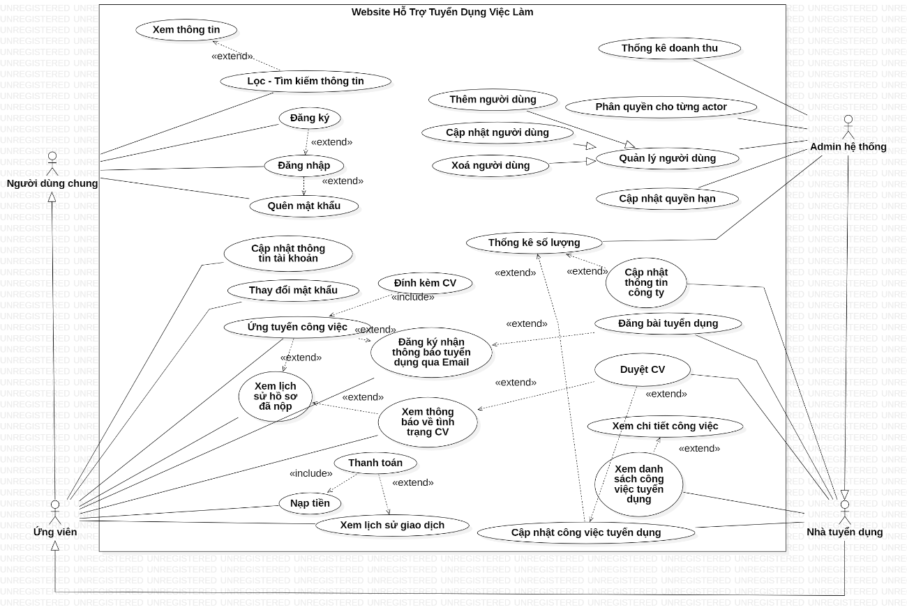

###### Sơ đồ usecase hệ thống

### Kịch bản và sơ đồ hoạt động

#### Kịch bản

##### Đăng ký tài khoản

Kịch bản Đăng kí tài khoản

|  |  |
| --- | --- |
| **Usecase name** | Đăng kí tài khoản |
| **Description** | Người dùng muốn sử dụng các chức năng của trang web cần phải đăng ký tài khoản |
| **Actors** | Người dùng chung |
| **Input** | Thông tin đăng ký tài khoản |
| **Output** | Hệ thống thông báo đăng ký thành công |
| **Basic flow** | 1. Người dùng chung truy cập vào trang web sẽ hiển thị các thông tin trang chủ được phép xem 2. Actor chọn button login ở góc phải trên trang web 3. Actor chọn hyper text Đăng ký để chuyển sang trang đăng ký 4. Actor nhập thông tin đăng ký gồm email, mật khẩu, họ và tên, tuổi giới tính và địa chỉ để đăng ký tài khoản 5. Nhấn button đăng ký → Hệ thống thông báo gửi mã code về gmail để xác nhận → Nhập mã code vào modal vừa hiện → Thông báo đăng ký thành công và chuyển sang trang đang nhập |
| **Alternative flow**  **(nêu các bước phát sinh trong Basic flow)** | 4a. Người dùng có thể nhấn logo trang chủ để quay lại trang chủ |
| **Exception flow**  **(Nêu các trường hợp ngoại lệ của Basic flow)** | 4a. Nếu có ô trống thì thông báo lỗi không được để trống  4b. Nếu Email đã được sử dụng, hệ thống hiển thị thông báo email đã tồn tại  5a. Nếu mã code không hợp lệ, đã hết hạn, bỏ trống thì hệ thống hiển thị thông báo lỗi và bắt nhập lại |

##### Đăng nhập

Kịch bản Đăng nhập

|  |  |
| --- | --- |
| **Usecase name** | Đăng nhập |
| **Description** | Người dùng chung đăng nhập để sử dụng các tính năng nâng cao |
| **Actors** | Người dùng chung |
| **Input** | Email, mật khẩu |
| **Output** | Đăng nhập thành công và truy cập vào hệ thống |
| **Basic flow** | 1. Người dùng chung truy cập vào trang web sẽ hiển thị các thông tin trang chủ được phép xem 2. Actor chọn button login ở góc phải trên trang web 3. Actor nhập thông tin đăng nhập gồm email và mật khẩu 4. Nhấn button đăng nhập → Thông báo đăng nhập thành công và chuyển sang trang chủ |
| **Alternative flow**  **(nêu các bước phát sinh trong Basic flow)** | 4a. Người dùng có thể nhấn logo trang chủ để quay lại trang chủ |
| **Exception flow**  **(Nêu các trường hợp ngoại lệ của Basic flow)** | 3a. Nếu người dùng nhập sai email hoặc mật khẩu hệ thống báo lỗi và yêu cầu nhập lại |

##### Lọc – tìm kiếm bài đăng tuyển dụng

Kịch bản Lọc – tìm kiếm bài đăng tuyển dụng

|  |  |
| --- | --- |
| **Usecase name** | Lọc – tìm kiếm bài đăng tuyển dụng |
| **Description** | Người dùng tìm kiếm các bài đăng tuyển dụng phù hợp với nhu cầu |
| **Actors** | Người dùng chung |
| **Input** | Tiêu chí tìm kiếm (vị trí công việc, kỹ năng) |
| **Output** | Danh sách bài đăng tuyển dụng phù hợp |
| **Basic flow** | 1. Người dùng chung truy cập vào trang web sẽ hiển thị các thông tin trang chủ được phép xem 2. Nhập tiêu chí tìm kiếm vào thanh tìm kiếm 3. Hệ thống hiển thị danh sách bài đăng tuyển dụng phù hợp |
| **Alternative flow**  **(nêu các bước phát sinh trong Basic flow)** | 2a. Người dùng có thể xóa hoặc thay đổi tiêu chí tìm kiếm để tìm lại |
| **Exception flow**  **(Nêu các trường hợp ngoại lệ của Basic flow)** | 4a. Nếu để ô trống thì thông báo lỗi không được để trống  4b. Không tìm thấy thì hiển thị dữ liệu rỗng |

##### Ứng tuyển công việc

Kịch bản Ứng tuyển vào các bài đăng đang tuyển dụng

|  |  |
| --- | --- |
| **Usecase name** | Ứng tuyển vào các bài đăng đang tuyển dụng |
| **Description** | Ứng viên gửi hồ sơ ứng tuyển vào các bài đăng tuyển dụng |
| **Actors** | Ứng viên |
| **Input** | Hồ sơ ứng tuyển |
| **Output** | Hệ thống thông báo hồ sơ ứng tuyển được gửi thành công |
| **Basic flow** | 1. Người dùng chung đăng nhập vào hệ thống 2. Truy cập trang bài đăng tuyển dụng 3. Chọn bài đăng tuyển dụng 4. Nhấn nút ứng tuyển → Tải lên hồ sơ ứng tuyển 5. Nhấn nút ứng tuyển → Hệ thống thông báo nộp hồ sơ ứng tuyển thành công |
| **Alternative flow**  **(nêu các bước phát sinh trong Basic flow)** | 4a. Có thể tải lại hồ sơ ứng tuyển |
| **Exception flow**  **(Nêu các trường hợp ngoại lệ của Basic flow)** | 5a. Thông báo nếu hồ sơ không hợp lệ |

##### Đăng ký nhận thông báo tuyển dụng qua Email

Kịch bản Đăng ký nhận thông báo tuyển dụng qua Email

|  |  |
| --- | --- |
| **Usecase name** | Đăng ký nhận thông báo tuyển dụng qua Email |
| **Description** | Ứng viên đăng ký nhận thông báo công việc mới qua email |
| **Actors** | Ứng viên |
| **Input** | Tiêu chí (kỹ năng) nhận thông báo |
| **Output** | Hệ thống thông báo đăng ký nhận thông báo thành công |
| **Basic flow** | 1. Người dùng chung đăng nhập vào hệ thống 2. Truy cập mục nhận thông báo công việc qua Email 3. Chọn các tiêu chí (kỹ năng) 4. Nhấn nút cập nhật → Hệ thống thông báo nộp hồ sơ ứng tuyển thành công |
| **Alternative flow**  **(nêu các bước phát sinh trong Basic flow)** | 3a. Người dùng có thể chọn nhiều tiêu chí |
| **Exception flow**  **(Nêu các trường hợp ngoại lệ của Basic flow)** | 4a. Thông báo nếu email hoặc tiêu chí không hợp lệ |

##### Đăng bài tuyển dụng mới

Kịch bản Đăng bài tuyển dụng mới

|  |  |
| --- | --- |
| **Usecase name** | Đăng bài tuyển dụng mới |
| **Description** | Nhà tuyển dụng đăng bài tuyển dụng mới của công ty |
| **Actors** | Nhà tuyển dụng |
| **Input** | Thông tin bài đăng tuyển dụng (tiêu đề, nội dung, ngày bắt đầu, ngày kết thúc, công việc) |
| **Output** | Hệ thống thông báo bài đăng được thêm thành công |
| **Basic flow** | 1. Người dùng chung đăng nhập vào hệ thống 2. Truy cập vào trang quản trị 3. Truy cập mục Bài đăng 4. Nhấn nút thêm mới → Nhập thông tin Bài đăng 5. Nhấn nút xác nhận → Hệ thống thông báo thêm mới bài đăng thành công |
| **Alternative flow**  **(nêu các bước phát sinh trong Basic flow)** |  |
| **Exception flow**  **(Nêu các trường hợp ngoại lệ của Basic flow)** | 5a. Thông báo lỗi nếu thông tin nhập thiếu hoặc không hợp lệ |

##### Duyệt và phản hồi hồ sơ của ứng viên

Kịch bản Duyệt và phản hồi hồ sơ của ứng viên

|  |  |
| --- | --- |
| **Usecase name** | Duyệt và phản hồi hồ sơ của ứng viên |
| **Description** | Nhà tuyển dụng xem xét và phản hồi hồ sơ ứng viên |
| **Actors** | Nhà tuyển dụng |
| **Input** | Danh sách hồ sơ ứng viên |
| **Output** | Trạng thái hồ sơ được cập nhật và thông báo phản hồi gửi đến ứng viên |
| **Basic flow** | 1. Người dùng chung đăng nhập vào hệ thống 2. Truy cập vào trang quản trị 3. Truy cập mục Hồ sơ ứng tuyển 4. Chọn hồ sơ cần duyệt 5. Cập nhật trạng thái, nhập lời nhắn phản hồi và có thể tải lên file hợp đồng 6. Nhấn nút xác nhận → Hệ thống thông báo cập nhật hồ sơ thành công |
| **Alternative flow**  **(nêu các bước phát sinh trong Basic flow)** |  |
| **Exception flow**  **(Nêu các trường hợp ngoại lệ của Basic flow)** | 5a. Thông báo lỗi nếu file tải lên không hợp lệ |

##### Thống kê doanh thu

Kịch bản Thống kê doanh thu

|  |  |
| --- | --- |
| **Usecase name** | Thống kê doanh thu |
| **Description** | Admin xem các thống kê về doanh thu |
| **Actors** | Admin hệ thống |
| **Input** | Khoảng thời gian thống kê |
| **Output** | Báo cáo thống kê doanh thu |
| **Basic flow** | 1. Admin đăng nhập vào hệ thống 2. Truy cập vào trang quản trị 3. Chọn mục doanh thu 4. Chọn khoảng thời gian thống kê 5. Nhấn nút xuất PDF → Hệ thống hiển thị thông tin và tải file về máy |
| **Alternative flow**  **(nêu các bước phát sinh trong Basic flow)** |  |
| **Exception flow**  **(Nêu các trường hợp ngoại lệ của Basic flow)** |  |

#### Sơ đồ hoạt động

##### Đăng nhập

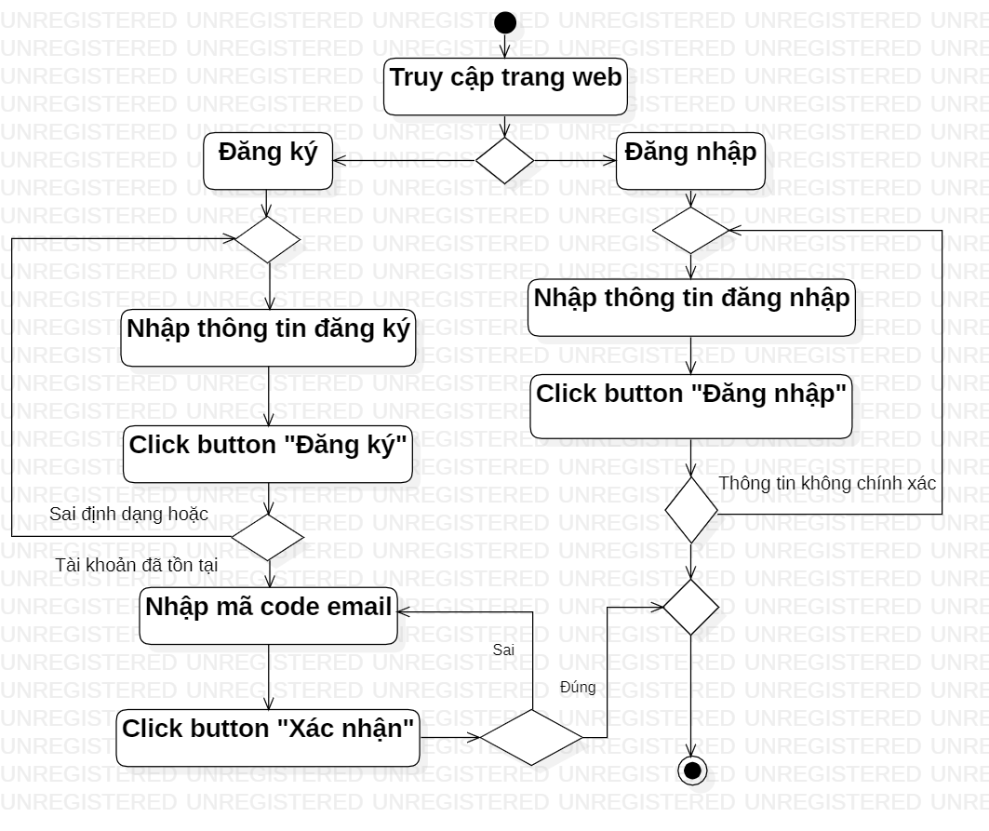

###### Sơ đồ hoạt động Đăng nhập

##### Ứng tuyển công việc

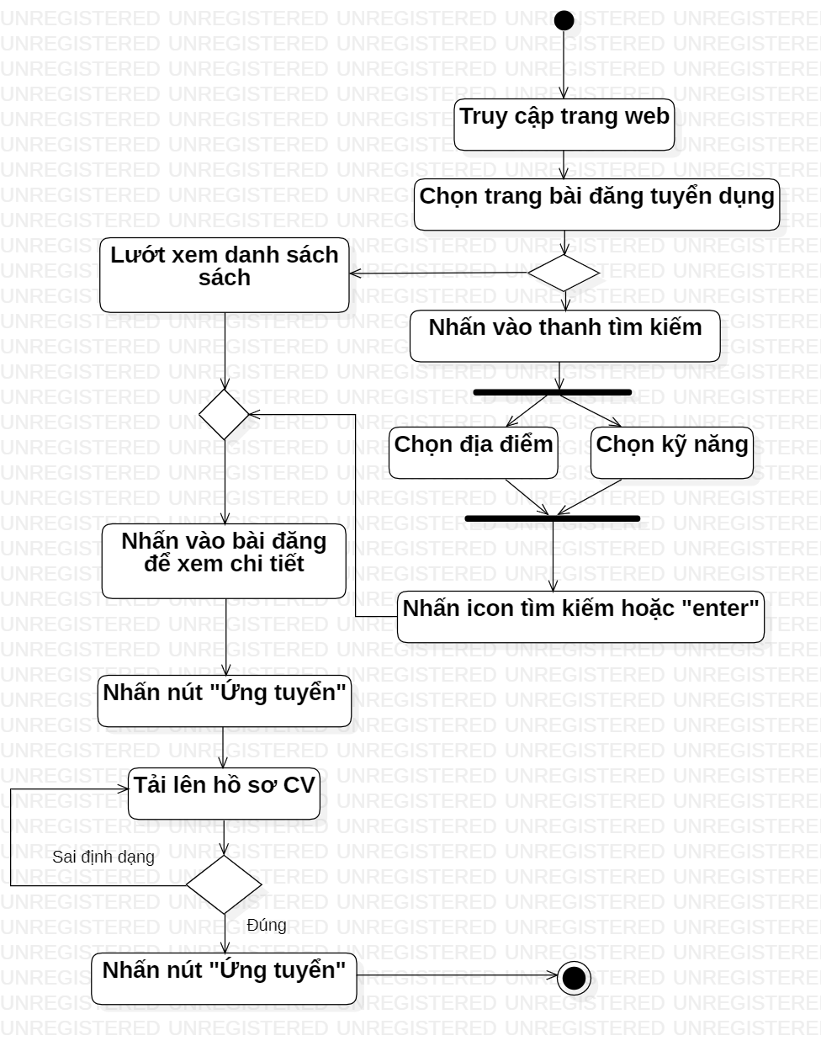

###### Sơ đồ hoạt động Ứng tuyển công việc

##### Đăng ký nhận thông báo tuyển dụng qua Email

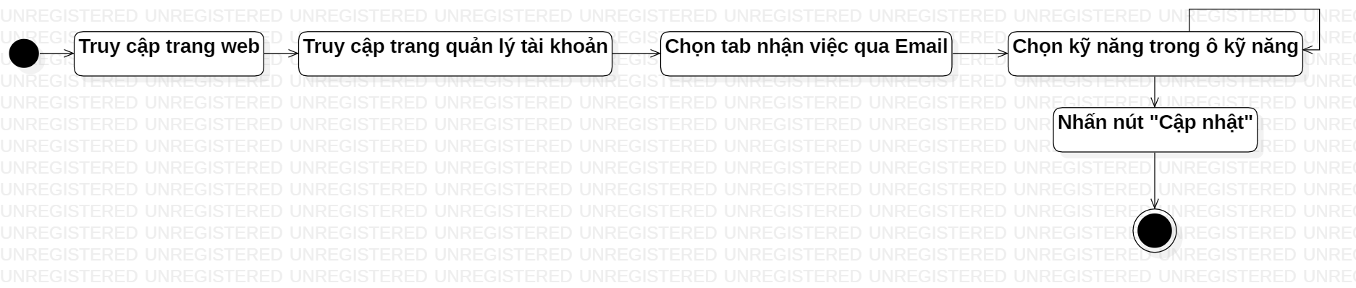

###### Sơ đồ hoạt động Đăng ký nhận thông báo tuyển dụng qua Email

##### Đăng bài tuyển dụng

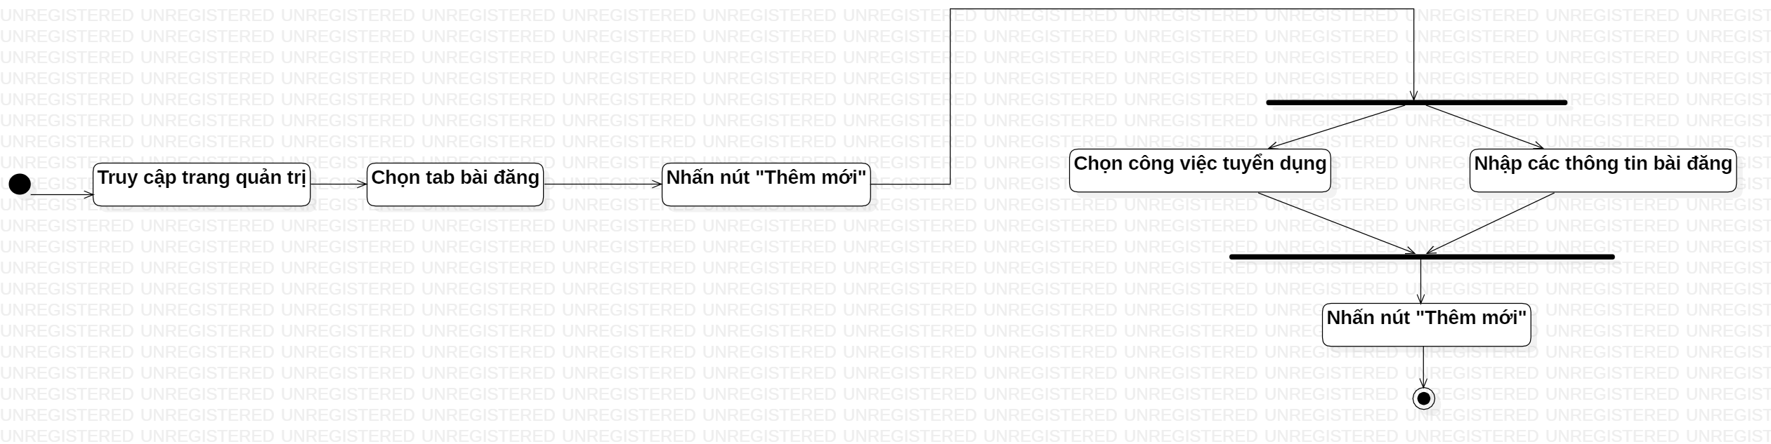

###### Sơ đồ hoạt động Đăng bài tuyển dụng

##### Duyệt và phản hồi hồ sơ của Ứng viên

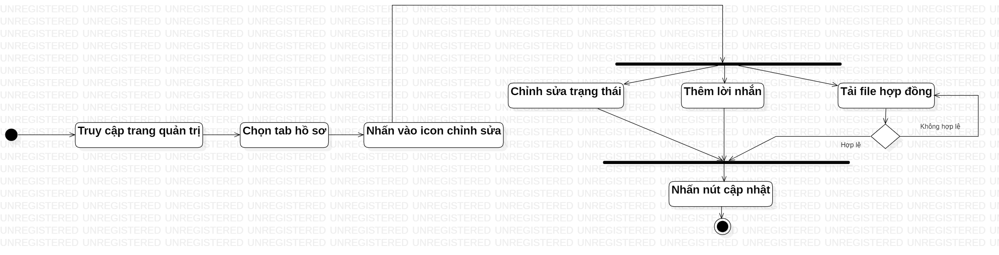

###### Sơ đồ hoạt động Duyệt và phản hồi hồ sơ của Ứng viên

##### Phân quyền cho vai trò

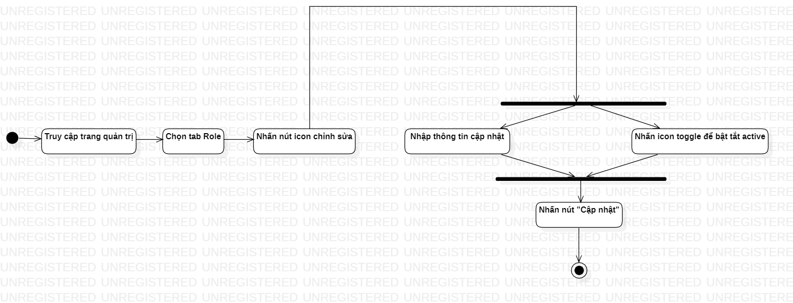

###### Sơ đồ hoạt động usecase Phân quyền cho vai trò

### Sơ đồ Robustness

#### Đăng nhập

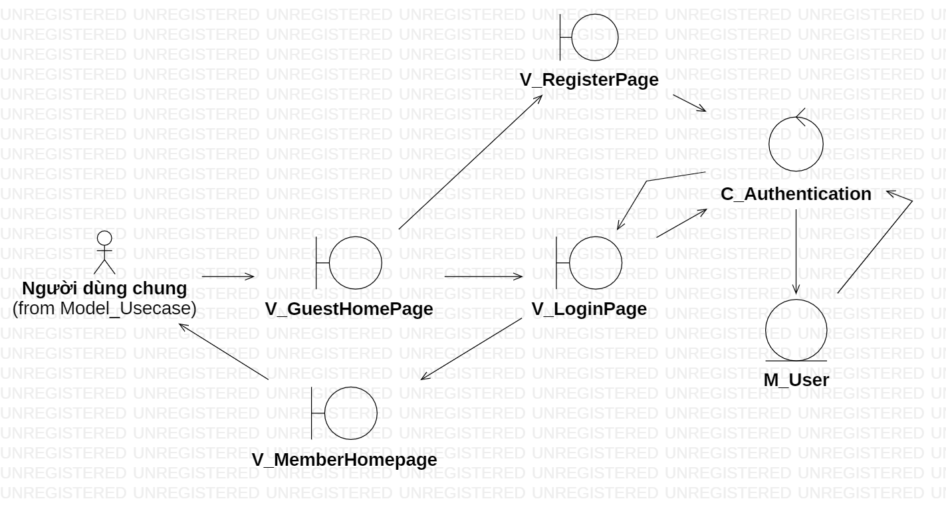

###### Sơ đồ Robustness Đăng nhập

#### Ứng tuyển công việc

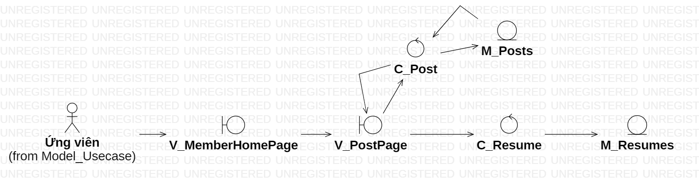

###### Sơ đồ Robustness Ứng tuyển công việc

#### Đăng ký nhận thông báo tuyển dụng qua Email

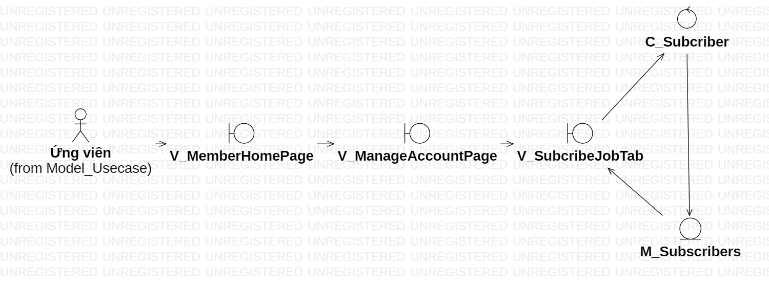

###### Sơ đồ Robustness Đăng ký nhận thông báo tuyển dụng qua Email

#### Đăng bài tuyển dụng

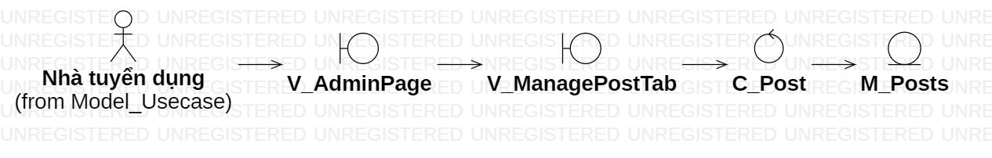

###### Sơ đồ Robustness Đăng bài tuyển dụng

#### Duyệt và phản hồi hồ sơ của Ứng viên



###### Sơ đồ Robustness usecase Duyệt và phản hồi hồ sơ của Ứng viên

#### Phân quyền cho vai trò

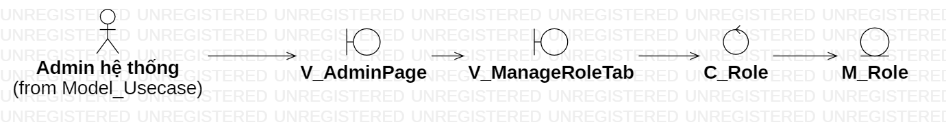

###### Sơ đồ Robustness Phân quyền cho vai trò

### Thiết kế ERD

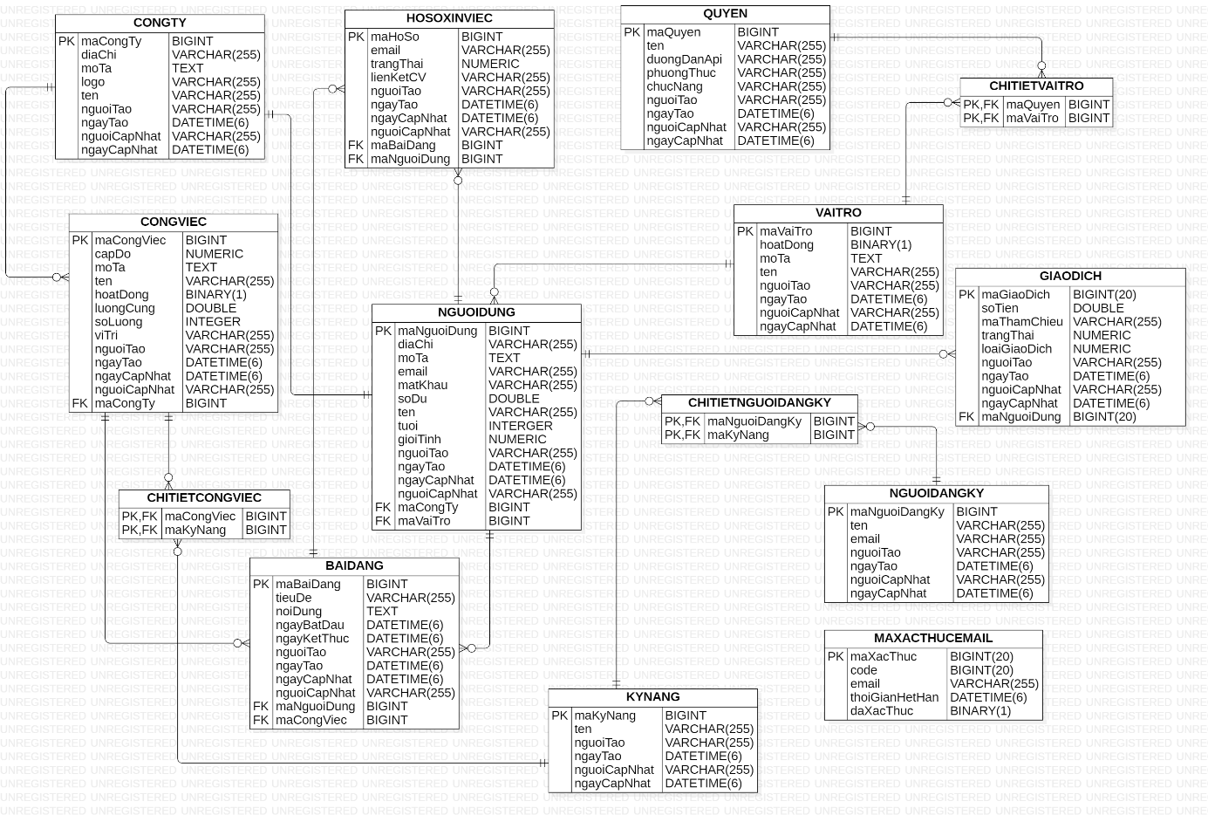

###### ERD hệ thống

### Sơ đồ Class mức 1

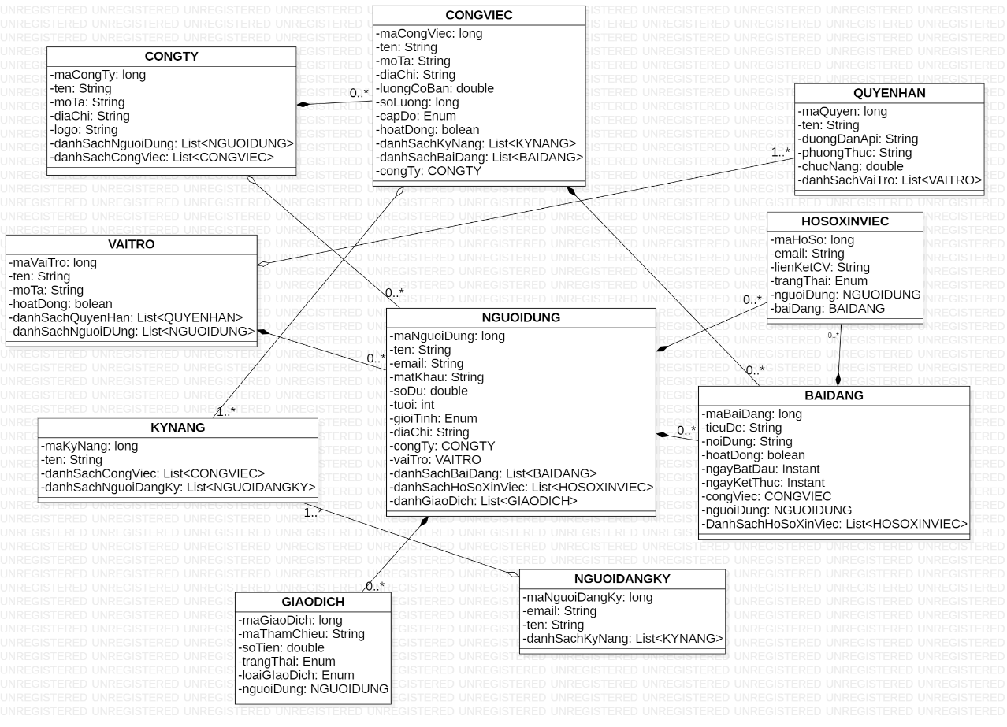

###### Sơ đồ Class mức 1

### Sơ đồ tuần tự

#### Đăng ký

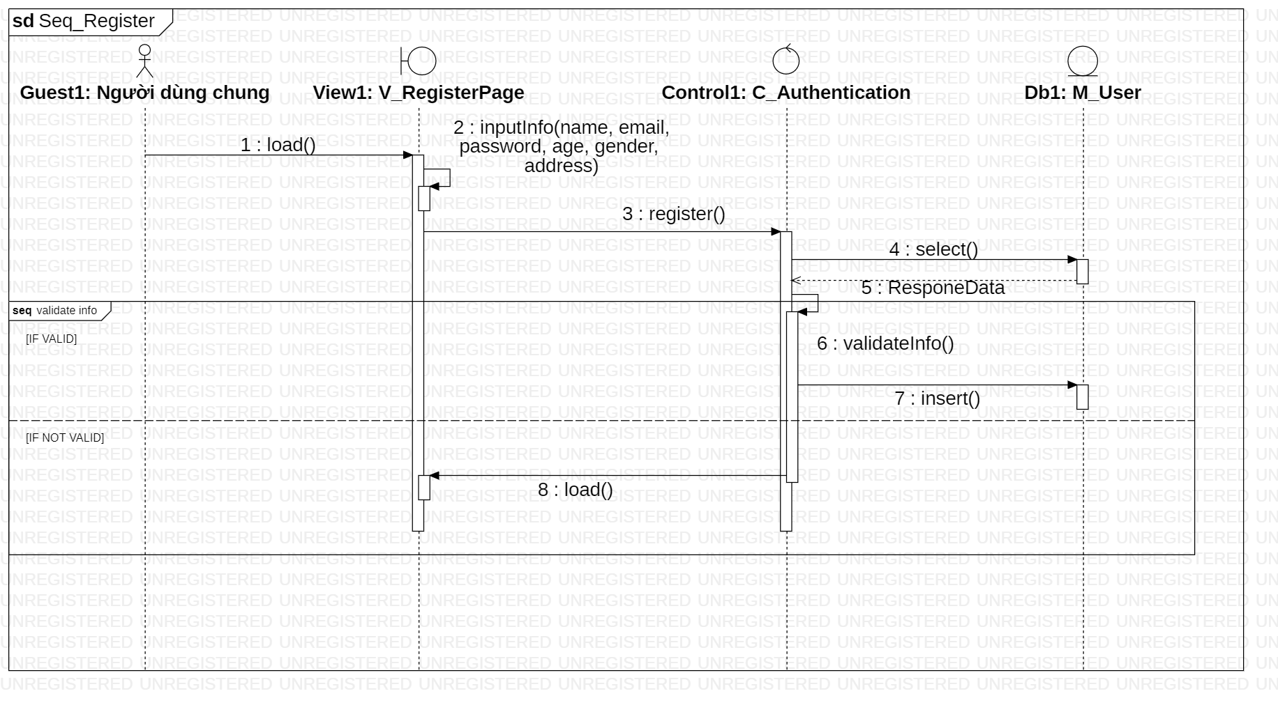

###### Sơ đồ tuần tự Đăng ký

#### Đăng nhập

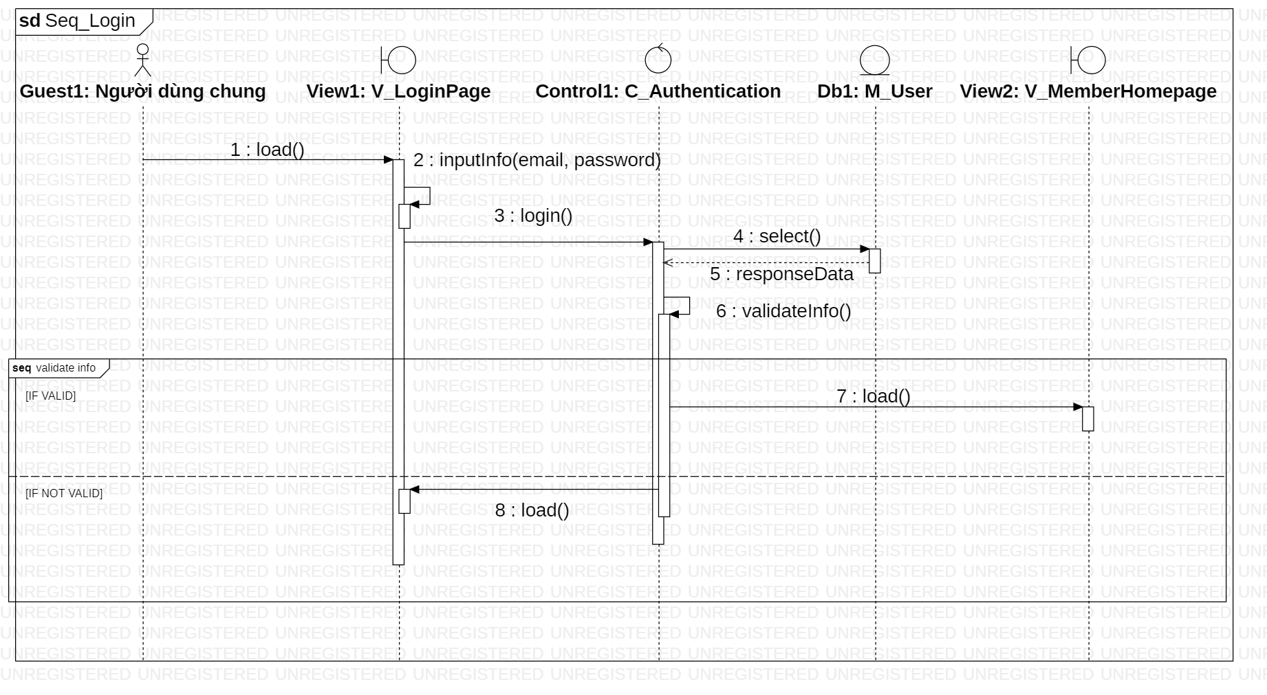

###### Sơ đồ tuần tự Đăng nhập

#### Ứng tuyển công việc

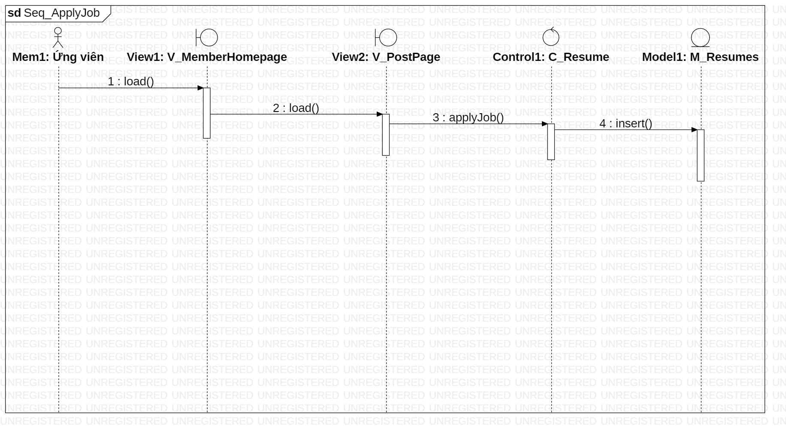

###### Sơ đồ tuần tự Ứng tuyển công việc

#### Đăng ký nhận thông báo tuyển dụng qua Email

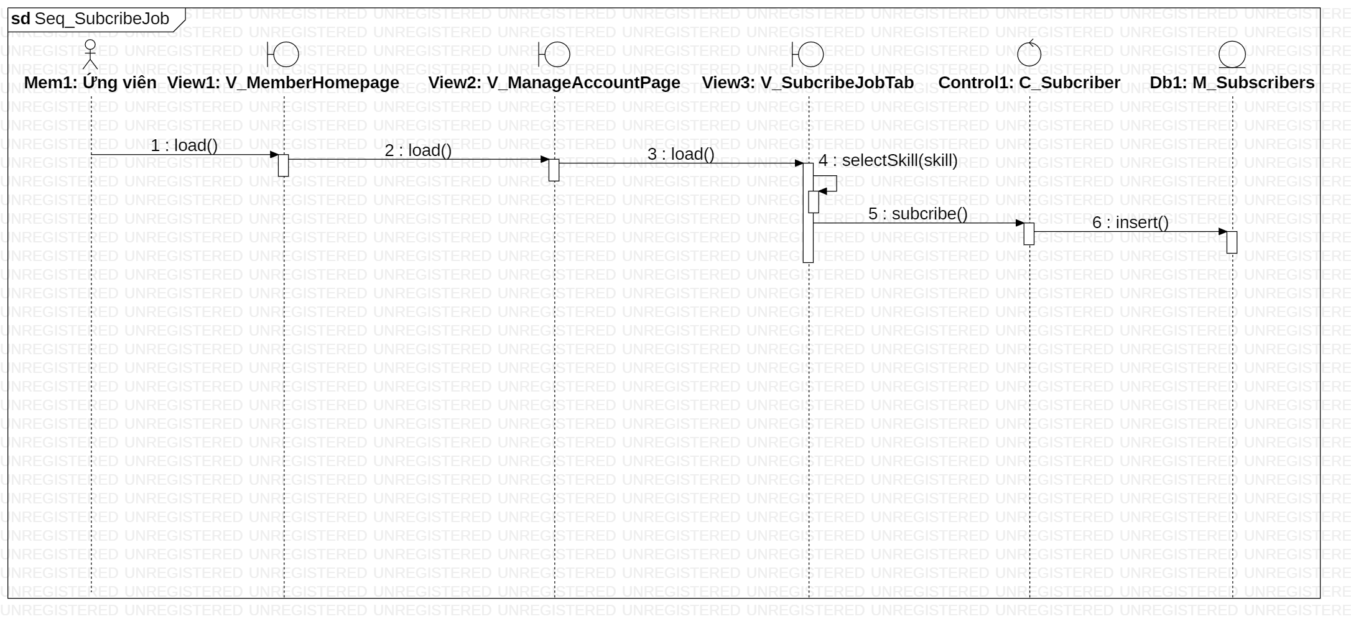

###### Sơ đồ tuần tự Đăng ký nhận thông báo tuyển dụng qua Email

#### Đăng bài tuyển dụng

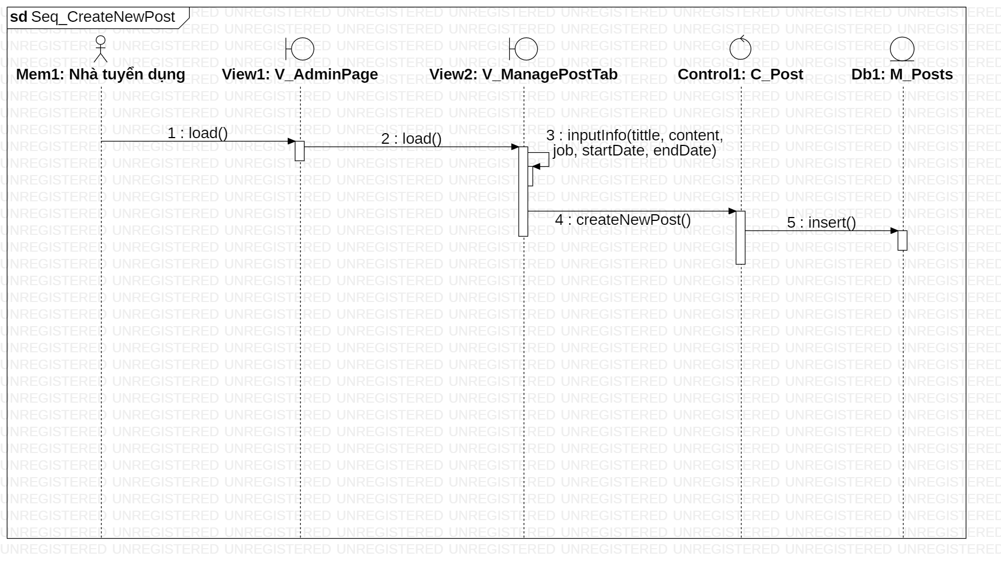

###### Sơ đồ tuần tự Đăng bài tuyển dụng

#### Duyệt và phản hồi hồ sơ của Ứng viên

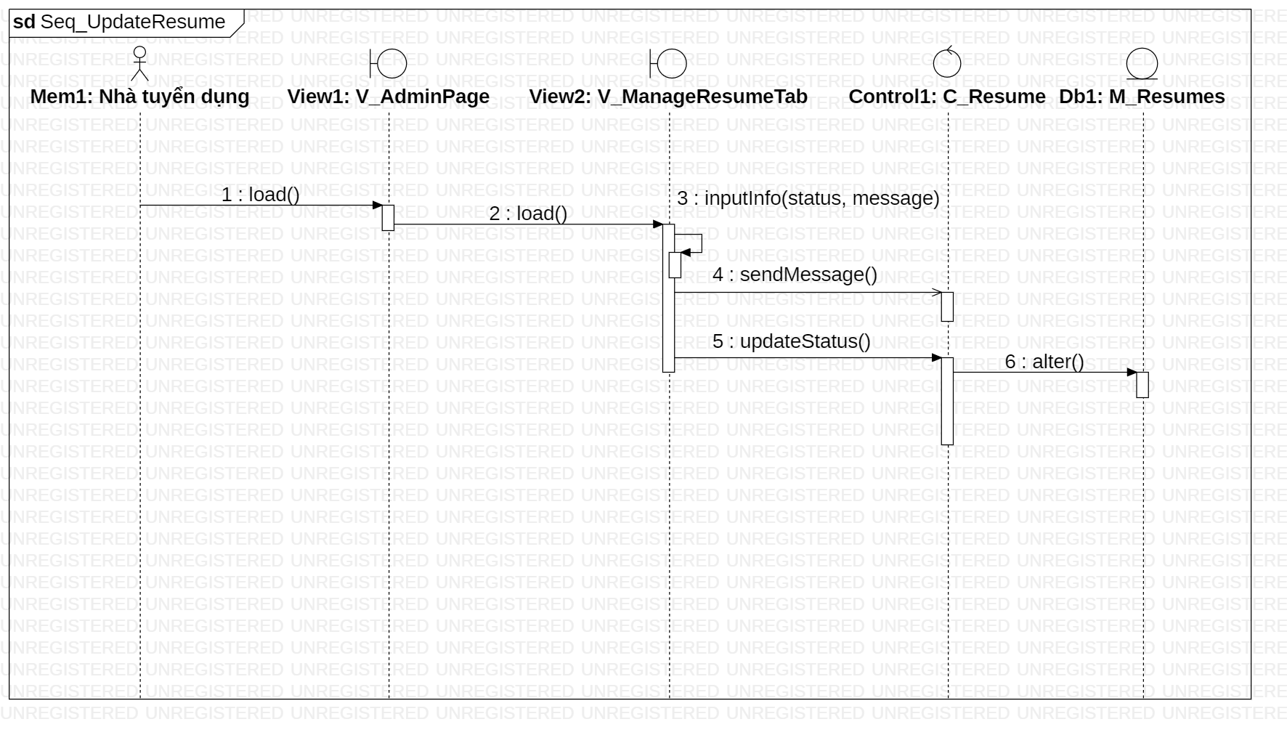

###### Sơ đồ tuần tự Duyệt và phản hồi hồ sơ của Ứng viên

#### Phân quyền cho vai trò

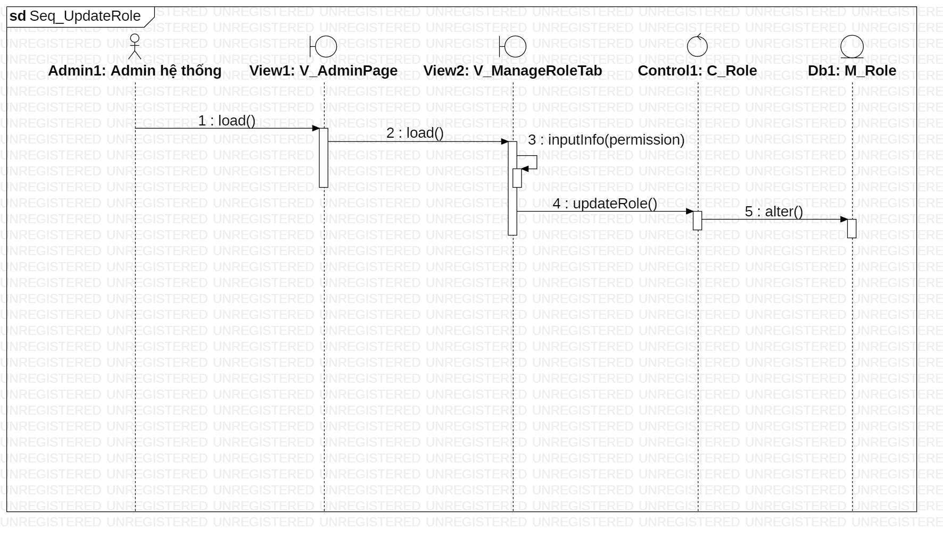

###### Sơ đồ tuần tự Phân quyền cho vai trò

## Thiết kế cơ sở dữ liệu

### Bảng người dùng

Bảng người dùng

| **Tên** | **Kiểu** | **Null** | **Ghi chú** |
| --- | --- | --- | --- |
| maNguoiDung | BIGINT | Không | Id người dùng |
| diaChi | VARCHAR |  | Địa chỉ |
| email | VARCHAR | Không | email |
| vaiTro | VARCHAR | Không | Vai trò role |
| matKhau | VARCHAR | Không | Mật khẩu |
| ten | VARCHAR | Không | Tên hiển thị |
| tuoi | INTERGER |  | Tuổi |
| gioiTinh | NUMERIC |  | Giới tính |
| soDu | DOUBLE |  | Số dư |
| moTa | TEXT |  | Mô tả |
| ngayTao | DATETIME |  | Ngày tạo |
| ngayCapNhat | DATETIME |  | Ngày cập nhật |
| nguoiTao | VARCHAR |  | Người tạo |
| nguoiCapNhat | VARCHAR |  | Người cập nhật |
| maCongTy | BIGINT | Không | Mã công ty |
| maVaiTro | BIGINT | Không | Mã vai trò |

### Bảng công ty

Bảng công ty

|  |  |  |  |
| --- | --- | --- | --- |
| **Tên** | **Kiểu** | **Null** | **Ghi chú** |
| maCongTy | BIGINT | Không | Id công ty |
| diaChi | VARCHAR |  | Địa chỉ |
| moTa | TEXT |  | Mô tả |
| ten | VARCHAR | Không | Tên hiển thị |
| logo | VARCHAR | Không | Ảnh đại diện |
| ngayTao | DATETIME |  | Ngày tạo |
| ngayCapNhat | DATETIME |  | Ngày cập nhật |
| nguoiTao | VARCHAR |  | Người tạo |
| nguoiCapNhat | VARCHAR |  | Người cập nhật |

### Bảng công việc

Bảng công việc

| **Tên** | **Kiểu** | **Null** | **Ghi chú** |
| --- | --- | --- | --- |
| maCongViec | BIGINT | Không | Id công việc |
| viTri | VARCHAR |  | Vị trí công việc |
| hoatDong | BINARY |  | Hoạt động |
| ten | VARCHAR | Không | Tên hiển thị |
| soLuong | INTERGER |  | Số lượng |
| capDo | NUMERIC |  | Cấp độ |
| luongCung | DOUBLE |  | Lương cứng |
| moTa | TEXT |  | Mô tả |
| ngayTao | DATETIME |  | Ngày tạo |
| ngayCapNhat | DATETIME |  | Ngày cập nhật |
| nguoiTao | VARCHAR |  | Người tạo |
| nguoiCapNhat | VARCHAR |  | Người cập nhật |
| maCongTy | BIGINT | Không | Mã công ty |

### Bảng bài đăng

Bảng bài đăng

|  |  |  |  |
| --- | --- | --- | --- |
| **Tên** | **Kiểu** | **Null** | **Ghi chú** |
| maBaiDang | BIGINT | Không | Id bài đăng |
| tieuDe | VARCHAR | Không | Tiêu đề |
| noiDung | TEXT | Không | Nội dung |
| ngayBatDau | DATETIME |  | Ngày bắt đầu |
| ngayKetThuc | DATETIME |  | Ngày kết thúc |
| ngayTao | DATETIME |  | Ngày tạo |
| ngayCapNhat | DATETIME |  | Ngày cập nhật |
| nguoiTao | VARCHAR |  | Người tạo |
| nguoiCapNhat | VARCHAR |  | Người cập nhật |
| maNguoiDung | BIGINT | Không | Mã người dùng |
| maCongViec | BIGINT | Không | Mã công việc |

### Bảng hồ sơ xin việc

Bảng hồ sơ xin việc

| **Tên** | **Kiểu** | **Null** | **Ghi chú** |
| --- | --- | --- | --- |
| maHoSo | BIGINT | Không | Id hồ sơ |
| email | VARCHAR | Không | email |
| trangThai | NUMERIC | Không | Trạng thái |
| lienKetCV | VARCHAR |  | Liên kết của hồ sơ |
| ngayTao | DATETIME |  | Ngày tạo |
| ngayCapNhat | DATETIME |  | Ngày cập nhật |
| nguoiTao | VARCHAR |  | Người tạo |
| nguoiCapNhat | VARCHAR |  | Người cập nhật |
| maNguoiDung | BIGINT | Không | Mã người dùng |
| maBaiDang | BIGINT | Không | Mã bài đăng |

### Bảng giao dịch

Bảng giao dịch

|  |  |  |  |
| --- | --- | --- | --- |
| **Tên** | **Kiểu** | **Null** | **Ghi chú** |
| maGiaoDich | BIGINT | Không | Id giao dịch |
| soTien | DOUBLE | Không | Số tiền |
| trangThai | NUMERIC | Không | Trạng thái |
| maThamChieu | BIGINT | Không | Mã tham chiếu |
| loaiGiaoDich | NUMERIC | Không | Loại giao dịch |
| ngayTao | DATETIME |  | Ngày tạo |
| ngayCapNhat | DATETIME |  | Ngày cập nhật |
| nguoiTao | VARCHAR |  | Người tạo |
| nguoiCapNhat | VARCHAR |  | Người cập nhật |
| maNguoiDung | BIGINT | Không | Mã người dùng |

### Bảng vai trò

Bảng vai trò

| **Tên** | **Kiểu** | **Null** | **Ghi chú** |
| --- | --- | --- | --- |
| maVaiTro | BIGINT | Không | Id vai trò |
| hoatDong | BINARY |  | Hoạt động |
| moTa | TEXT |  | Mô tả |
| ten | VARCHAR | Không | Tên vai trò |
| loaiGiaoDich | NUMERIC | Không | Loại giao dịch |
| ngayTao | DATETIME |  | Ngày tạo |
| ngayCapNhat | DATETIME |  | Ngày cập nhật |
| nguoiTao | VARCHAR |  | Người tạo |
| nguoiCapNhat | VARCHAR |  | Người cập nhật |

### Bảng quyền

Bảng quyền

|  |  |  |  |
| --- | --- | --- | --- |
| **Tên** | **Kiểu** | **Null** | **Ghi chú** |
| maQuyen | BIGINT | Không | Id quyền |
| duongDanApi | VARCHAR | Không | Api path |
| ten | VARCHAR | Không | Tên vai trò |
| phuongThuc | VARCHAR | Không | Get, post, … |
| chucNang | VARCHAR |  | Module |
| ngayTao | DATETIME |  | Ngày tạo |
| ngayCapNhat | DATETIME |  | Ngày cập nhật |
| nguoiTao | VARCHAR |  | Người tạo |
| nguoiCapNhat | VARCHAR |  | Người cập nhật |

### Bảng chi tiết vai trò

Bảng chi tiết vai trò

|  |  |  |  |
| --- | --- | --- | --- |
| **Tên** | **Kiểu** | **Null** | **Ghi chú** |
| maQuyen | BIGINT | Không | Mã quyền |
| maVaiTro | BIGINT | Không | Mã vai trò |

### Bảng kỹ năng

Bảng kỹ năng

|  |  |  |  |
| --- | --- | --- | --- |
| **Tên** | **Kiểu** | **Null** | **Ghi chú** |
| maKyNang | BIGINT | Không | Id kỹ năng |
| ten | VARCHAR | Không | Tên vai trò |
| ngayTao | DATETIME |  | Ngày tạo |
| ngayCapNhat | DATETIME |  | Ngày cập nhật |
| nguoiTao | VARCHAR |  | Người tạo |
| nguoiCapNhat | VARCHAR |  | Người cập nhật |

### Bảng chi tiết công việc

Bảng chi tiết công việc

|  |  |  |  |
| --- | --- | --- | --- |
| **Tên** | **Kiểu** | **Null** | **Ghi chú** |
| maCongViec | BIGINT | Không | Mã công việc |
| maKyNang | BIGINT | Không | Mã kỹ năng |

### Bảng người đăng ký

Bảng người đăng ký

| **Tên** | **Kiểu** | **Null** | **Ghi chú** |
| --- | --- | --- | --- |
| maNguoiDangKy | BIGINT | Không | Id người đăng ký |
| email | VARCHAR | Không | Email |
| ten | VARCHAR | Không | Tên vai trò |
| ngayTao | DATETIME |  | Ngày tạo |
| ngayCapNhat | DATETIME |  | Ngày cập nhật |
| nguoiTao | VARCHAR |  | Người tạo |
| nguoiCapNhat | VARCHAR |  | Người cập nhật |

### Bảng chi tiết người đăng ký

Bảng chi tiết người đăng ký

|  |  |  |  |
| --- | --- | --- | --- |
| **Tên** | **Kiểu** | **Null** | **Ghi chú** |
| maNguoiDangKy | BIGINT | Không | Mã người đăng ký |
| maKyNang | BIGINT | Không | Mã kỹ năng |

### Bảng mã xác thực email

Bảng mã xác thực email

|  |  |  |  |
| --- | --- | --- | --- |
| **Tên** | **Kiểu** | **Null** | **Ghi chú** |
| maXacThuc | BIGINT | Không | Mã xác thực |
| code | BIGINT | Không | Mã code xác thực |
| thoiGianHetHan | DATETIME |  | Thời gian hết hạn |
| daXacThuc | BINARY |  | Đã xác thực |

# XÂY DỰNG CHƯƠNG TRÌNH

## Công cụ xây dựng chương trình

### Ngôn ngữ lập trình

#### Java Spring Boot

* Spring Boot được sử dụng để xây dựng phần backend của hệ thống tuyển dụng và đảm nhiệm việc xử lý logic nghiệp vụ như đăng tin tuyển dụng, quản lý hồ sơ ứng viên, quản trị người dùng và cung cấp các RESTful API cho frontend.
* Các RESTful API endpoints thì được thiết kế nhằm phục vụ quản lý những thực thể quan trọng như: công việc, nhà tuyển dụng, ứng viên, hồ sơ ứng tuyển, giao dịch thanh toán,…
* Hệ thống sẽ tận dụng các tính năng nổi bật của Spring Boot như tự động cấu hình, Spring Data JPA (giúp tương tác với cơ sở dữ liệu an toàn, thuận tiện thông qua Repository), và Spring Security (đảm bảo xác thực, phân quyền người dùng).

#### JavaScript, TypeScript và thư viện ReactJS

* JavaScript: Được dùng để làm ngôn ngữ nền tảng cho frontend, tạo hiệu ứng động và phản hồi nhanh cho người dùng;
* TypeScript: Giúp tăng độ an toàn, dễ bảo trì mã nguồn và phát hiện lỗi sớm nhờ vào hệ thống kiểu tĩnh;
* ReactJS: Được áp dụng để xây dựng giao diện người dùng theo kiến trúc component-based. Các component như thanh tìm kiếm việc làm, bảng tin tuyển dụng, hồ sơ ứng viên, trang quản trị,… được tái sử dụng linh hoạt. React sử dụng Virtual DOM giúp tối ưu hiệu suất và tăng tốc độ hiển thị;

### Hệ quản trị cơ sở dữ liệu

* MySQL được lựa chọn để lưu trữ và xử lý toàn bộ dữ liệu của hệ thống, bao gồm: tài khoản người dùng, danh sách công việc, hồ sơ ứng tuyển, thông tin nhà tuyển dụng, giao dịch và nhật ký hoạt động.
* Cơ sở dữ liệu được thiết kế với các bảng có mối quan hệ logic rõ ràng, đảm bảo tính toàn vẹn dữ liệu, hiệu năng truy vấn cao và bảo mật thông tin.

### Công cụ hỗ trợ

#### StarUML

* Được sử dụng để mô hình hóa các khía cạnh của hệ thống phần mềm thông qua ngôn ngữ UML và các loại sơ đồ như Use Case, ERD, Activity,…
* Tạo các biểu đồ cần thiết cho việc phân tích và thiết kế hệ thống.

#### Windsurf Editor

* Trình soạn thảo nhẹ, hỗ trợ tốt phát triển frontend với React, TypeScript, HTML/CSS;
* Cung cấp nhiều extension như JavaPack, Prettier, … giúp tăng hiệu quả làm việc nhóm và quản lý mã nguồn..

#### Spring Tool Suite (STS)

* Môi trường phát triển tích hợp (IDE) chuyên biệt cho Spring, hỗ trợ xây dựng nhanh các dự án Spring Boot.
* Tích hợp tốt với các công cụ xây dựng (Maven/Gradle), hệ quản trị cơ sở dữ liệu (MySQL), và hệ thống quản lý phiên bản (Git).

## Giao diện chương trình

### Giao diện trang chủ

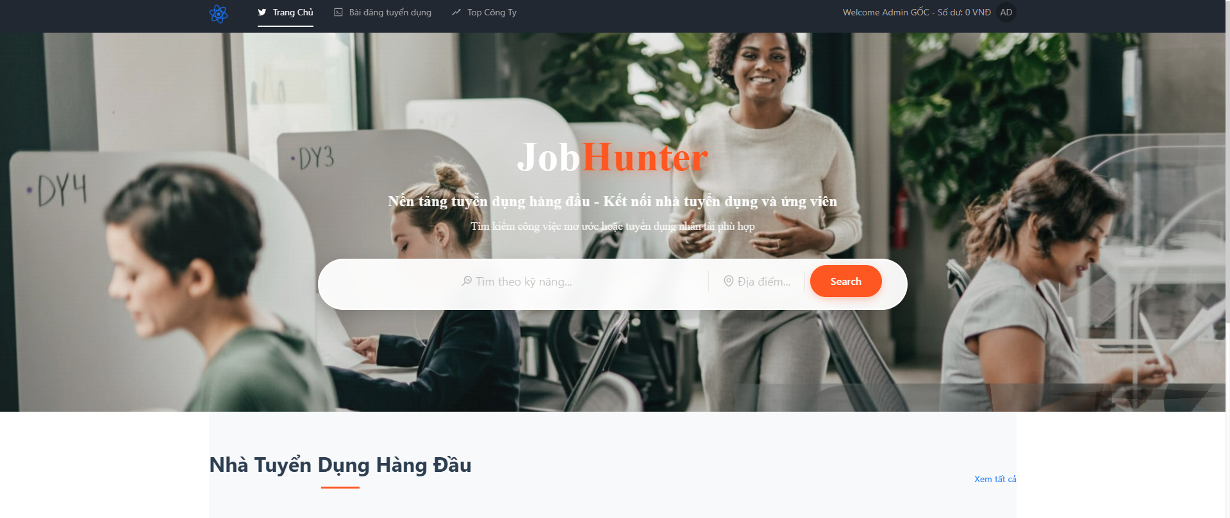

###### Giao diện trang chủ

### Giao diện trang danh sách bài đăng tuyển dụng

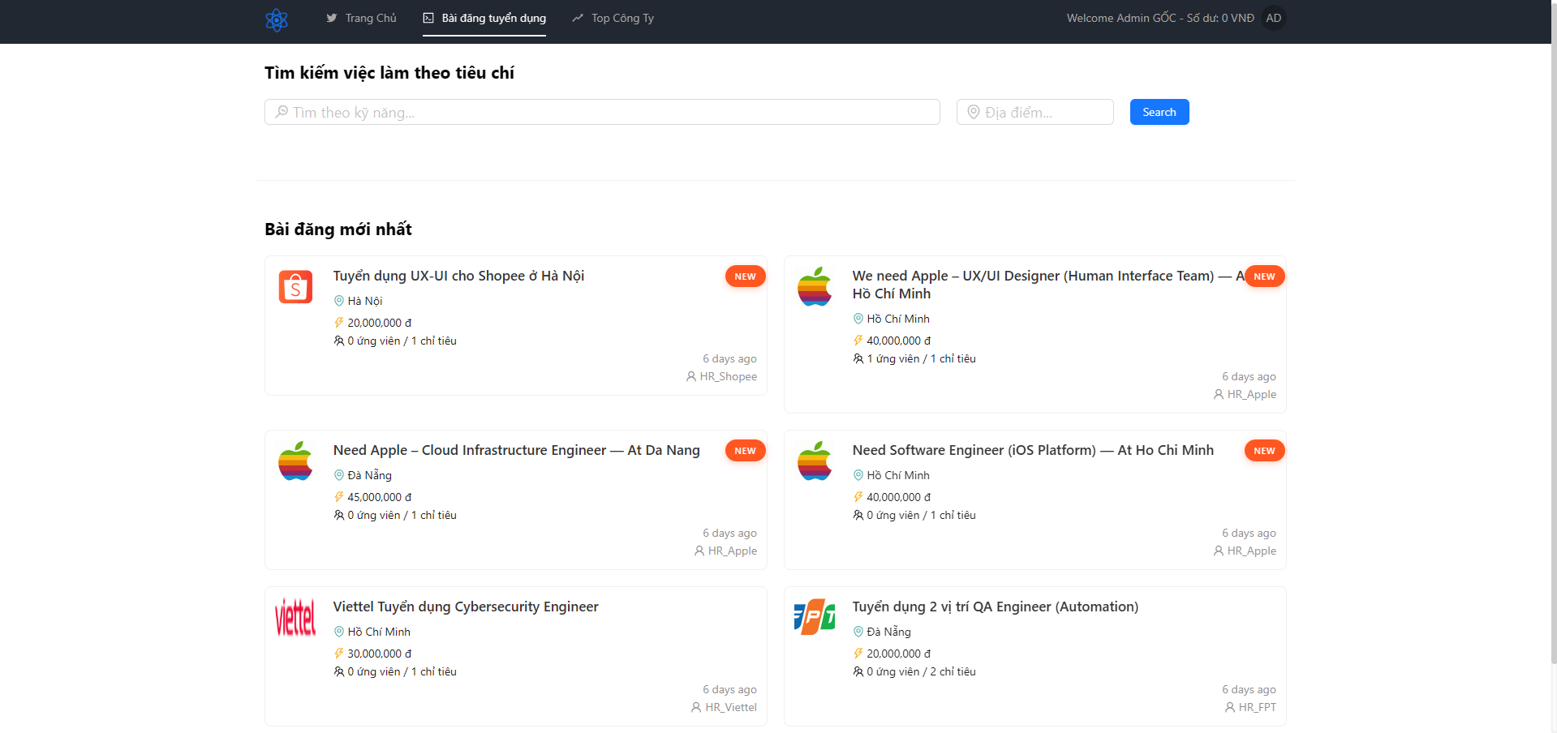Trang này hiển thị danh sách đầy đủ các bài đăng tuyển dụng, giúp người dùng dễ dàng xem, lọc và tìm kiếm công việc phù hợp với nhu cầu.

###### Giao diện trang danh sách bài đăng tuyển dụng

### Giao diện trang danh sách bài đăng tuyển dụng

Trang này hiển thị danh sách đầy đủ các bài đăng tuyển dụng, giúp người dùng dễ dàng xem, lọc và tìm kiếm công việc phù hợp với nhu cầu.



###### Giao diện trang danh sách bài đăng tuyển dụng

### Giao diện trang tìm kiếm theo tiêu chí

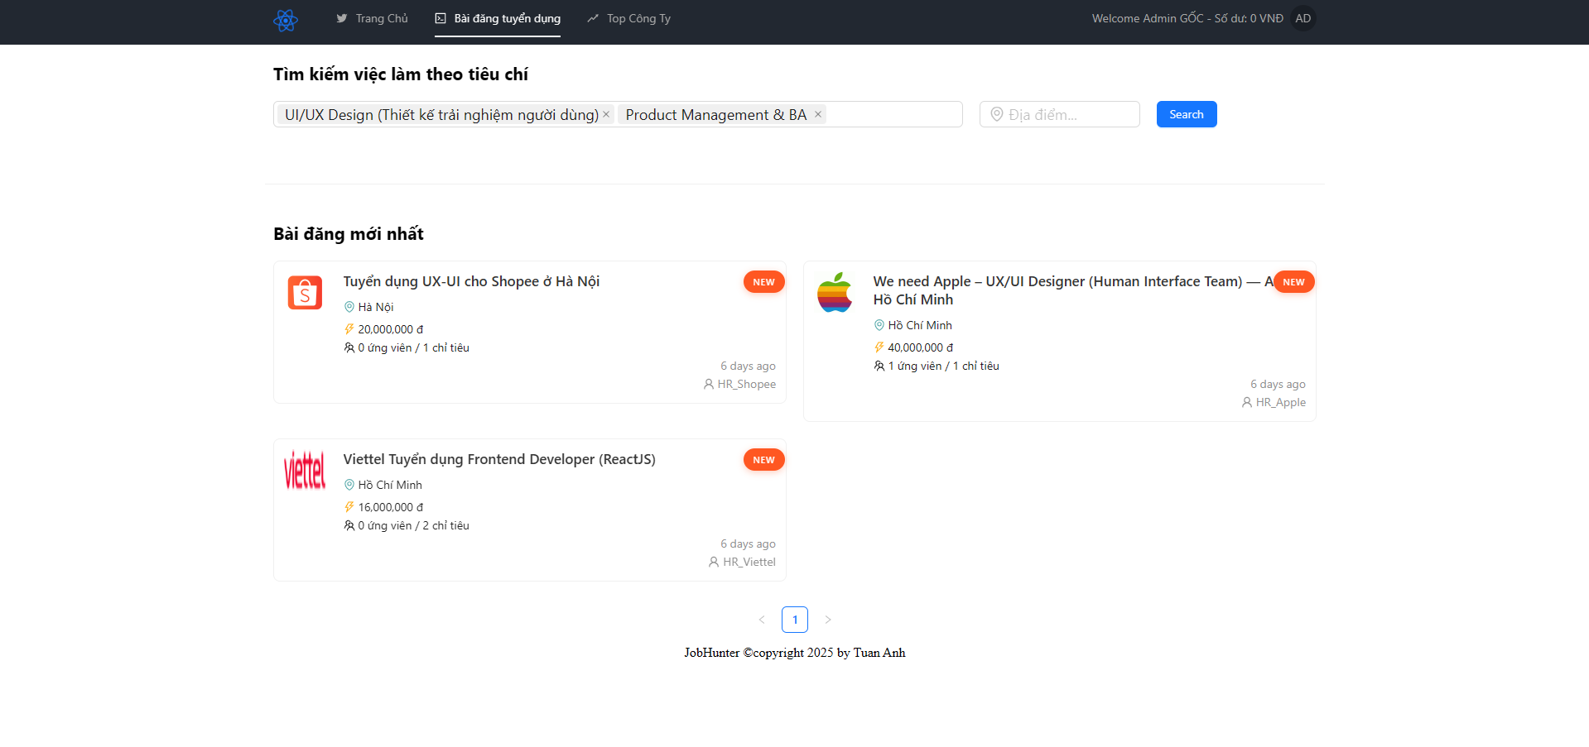Trang này hiển thị danh sách các bài đăng tuyển dụng đã được tìm kiếm theo tiêu chí của ứng viên.

###### Giao diện trang danh sách bài đăng tuyển dụng

### Giao diện trang danh sách công ty

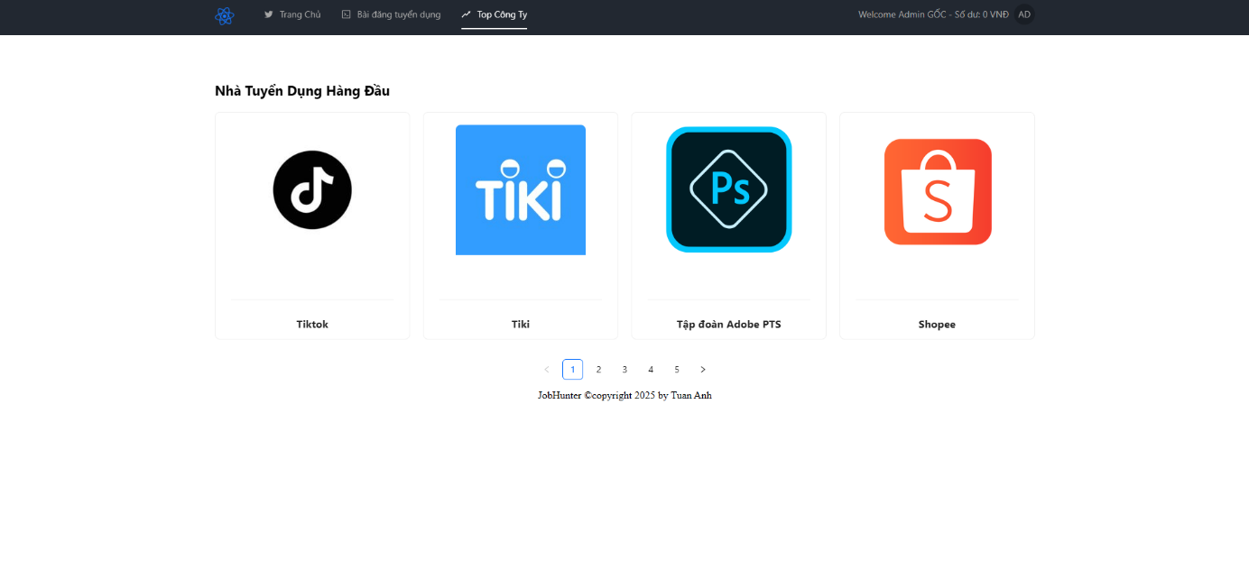Trang này hiển thị danh sách các công ty đang đăng tuyển dụng, hỗ trợ người dùng tra cứu thông tin tổng quan về các công ty.

###### Giao diện trang danh sách công ty

### Giao diện trang thanh toán

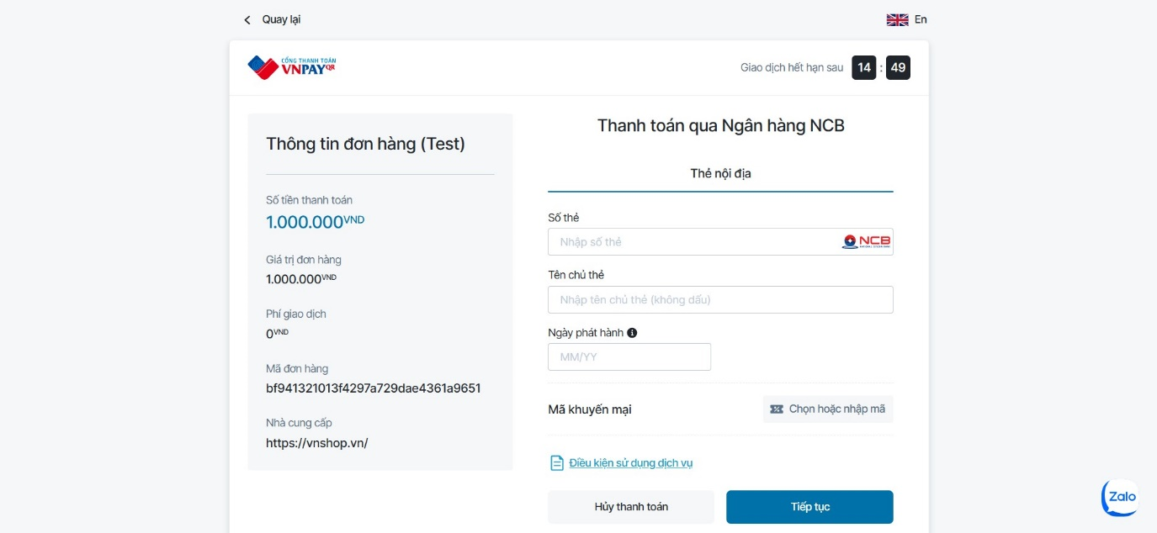Trang này cho phép người dùng thực hiện giao dịch nạp tiền vào tài khoản để sử dụng các dịch vụ trả phí của hệ thống.

###### Giao diện trang nạp tiền

### Giao diện trang lịch sử ứng tuyển

Trang này cung cấp thông tin về các hồ sơ ứng tuyển mà người dùng đã gửi, giúp dễ dàng quản lý và theo dõi trạng thái ứng tuyển.

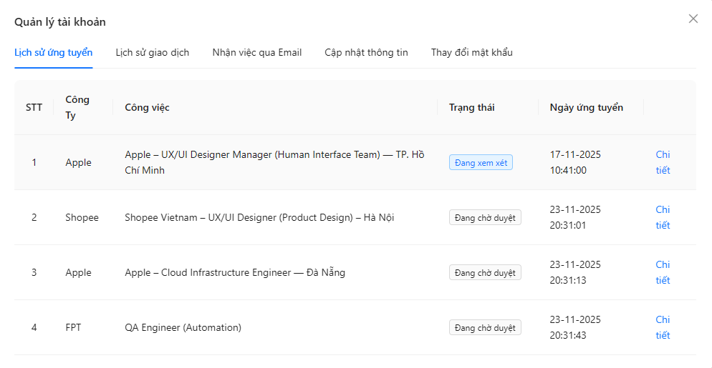

###### Giao diện trang lịch sử ứng tuyển

### Giao diện trang lịch sử giao dịch

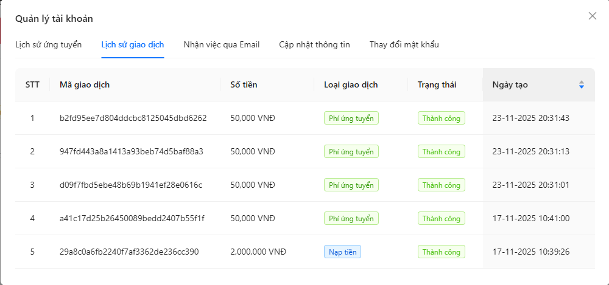Trang này liệt kê các giao dịch nạp và thanh toán đã thực hiện, giúp người dùng kiểm soát tài chính hiệu quả.

###### Giao diện trang lịch sử giao dịch

### Giao diện trang đăng ký nhận việc làm qua Email

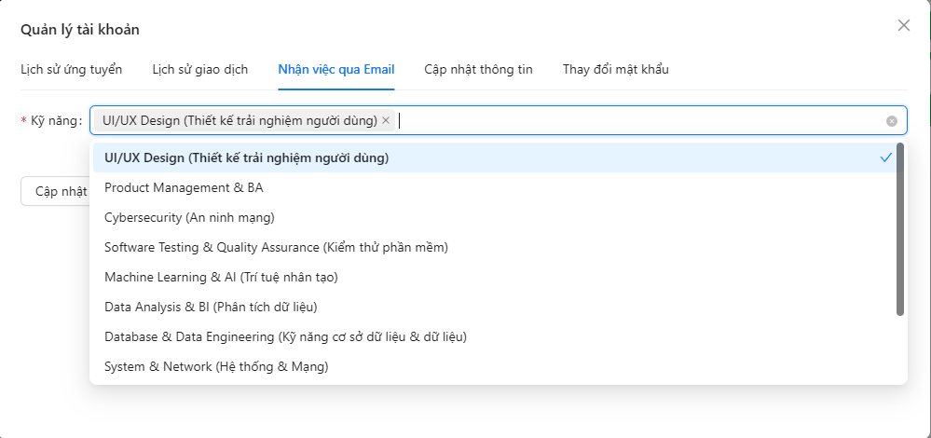Trang này giúp người dùng đăng ký nhận thông báo việc làm mới qua email dựa trên các tiêu chí lựa chọn.

###### Giao diện trang đăng ký nhận việc làm qua Email

### Giao diện trang xem chi tiết công ty

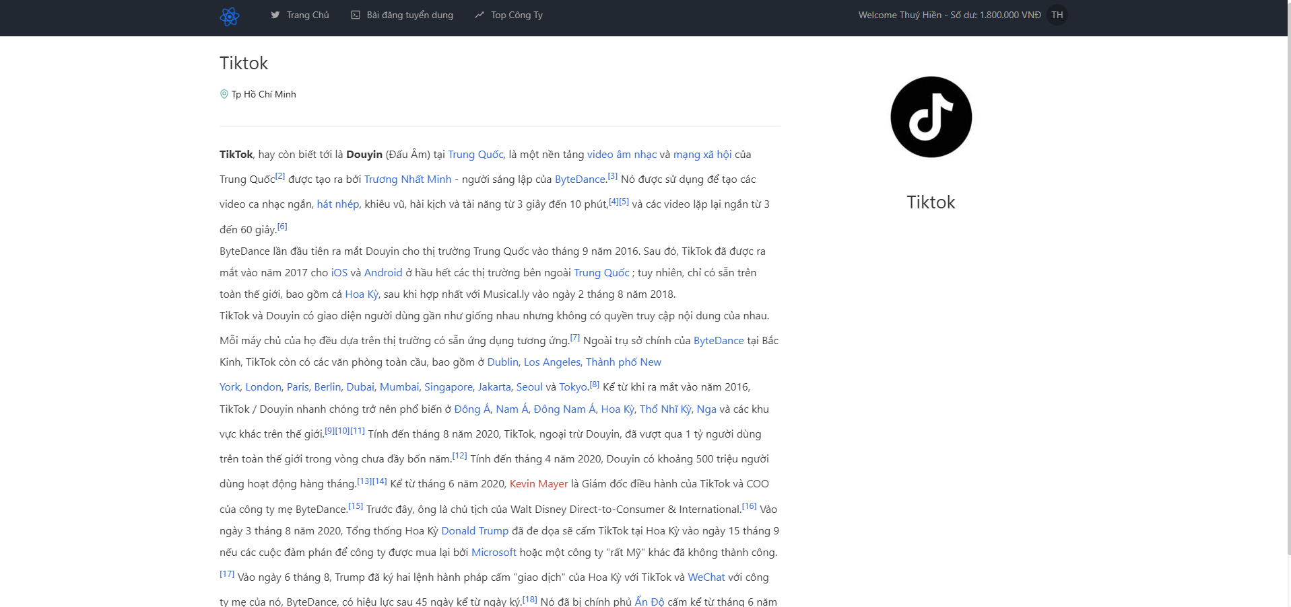Trang này hiển thị thông tin chi tiết về một công ty cụ thể.

###### Giao diện trang xem chi tiết công ty

### Giao diện trang xem chi tiết bài đăng tuyển dụng

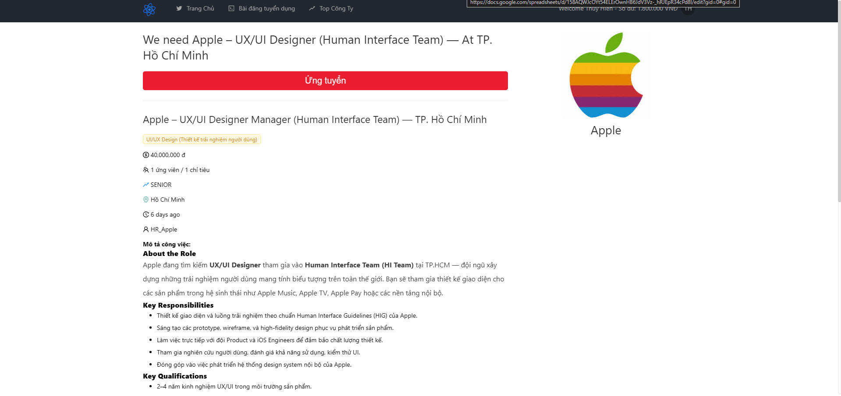Trang này cung cấp thông tin đầy đủ và chi tiết về công việc cụ thể, bao gồm mô tả công việc, yêu cầu kỹ năng, mức lương và cách thức ứng tuyển.

###### Giao diện trang xem chi tiết bài đăng tuyển dụng

### Giao diện trang ứng tuyển bài đăng tuyển dụng

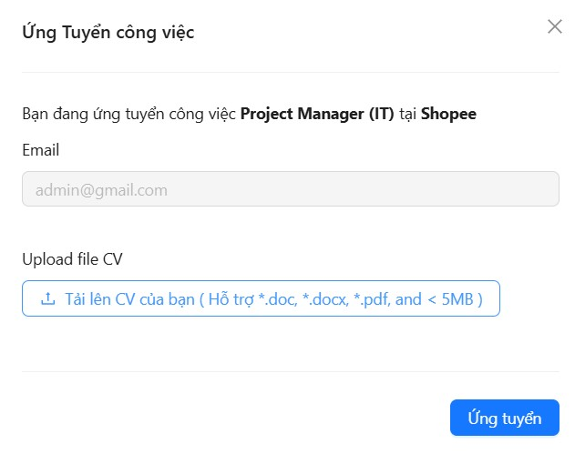Trang này giúp người dùng nộp hồ sơ ứng tuyển vào bài đăng tuyển dụng cụ thể một cách dễ dàng và nhanh chóng.

###### Giao diện ứng tuyển bài đăng tuyển dụng

### Giao diện trang chủ quản trị và thống kê

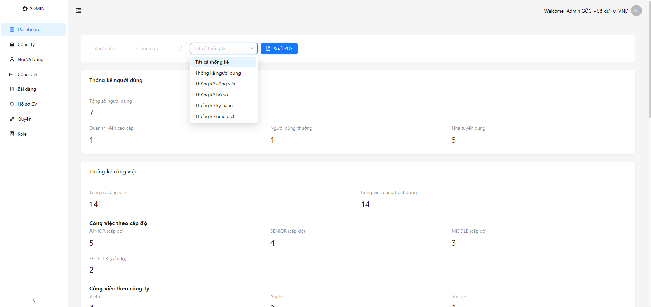Trang này cung cấp giao diện quản lý tổng quan cho admin, giúp quản trị viên điều hướng nhanh chóng đến các chức năng quản lý chính.

###### Giao diện trang chủ quản trị

### Giao diện trang quản lý công ty

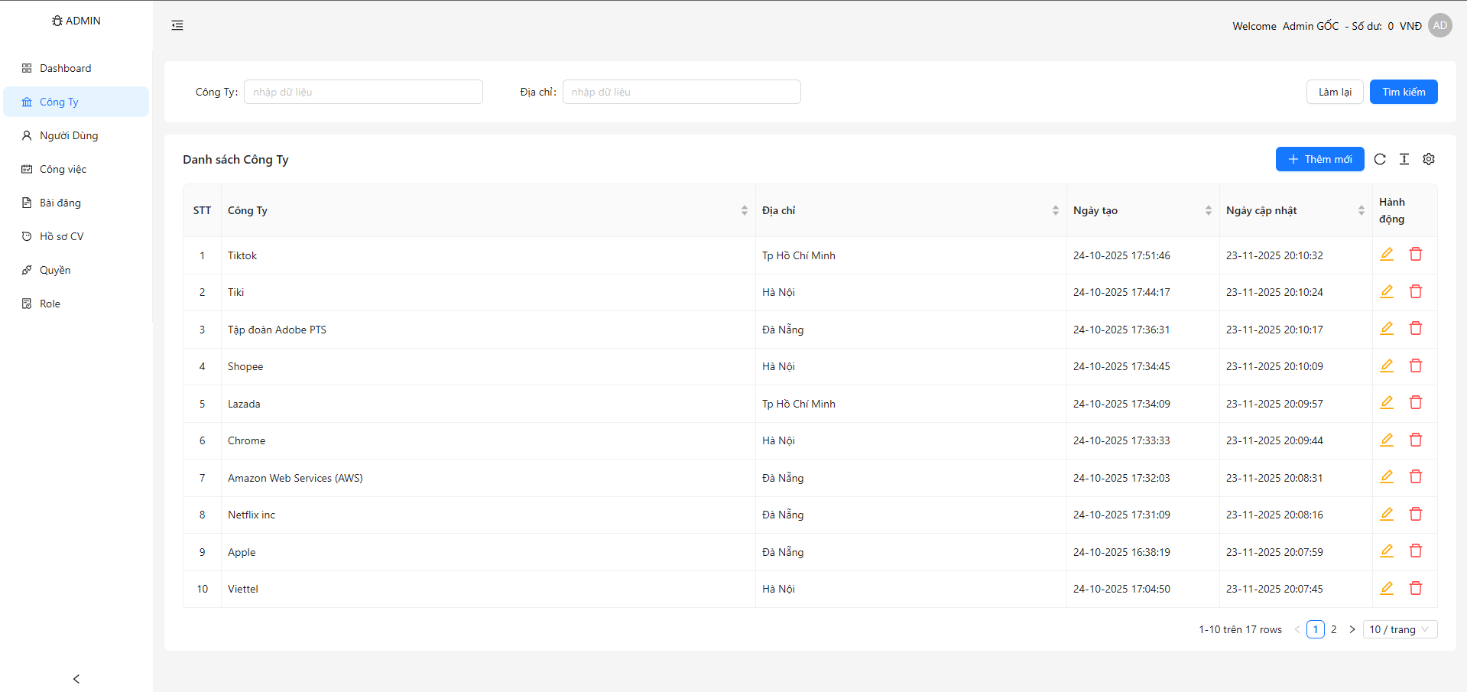Trang này cho phép admin thêm, chỉnh sửa hoặc xóa thông tin các công ty tham gia hệ thống.

###### Giao diện trang quản lý công ty

### Giao diện trang cập nhật công ty

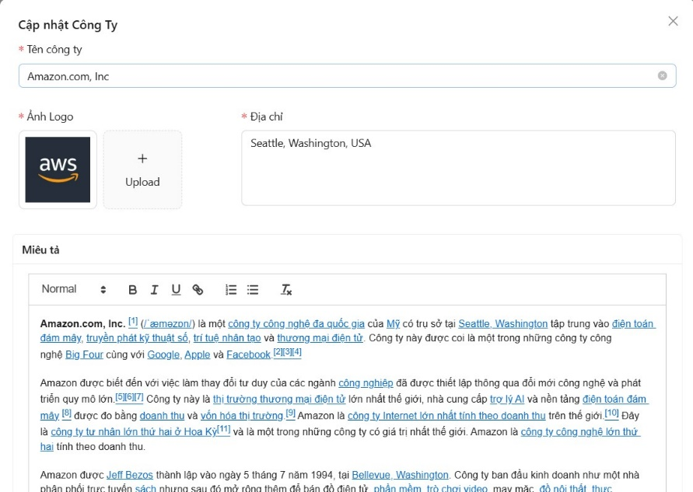Trang này giúp admin cập nhật thông tin chi tiết của từng công ty như tên, địa chỉ, mô tả, logo.

###### Giao diện trang cập nhật công ty

### Giao diện quản lý người dùng

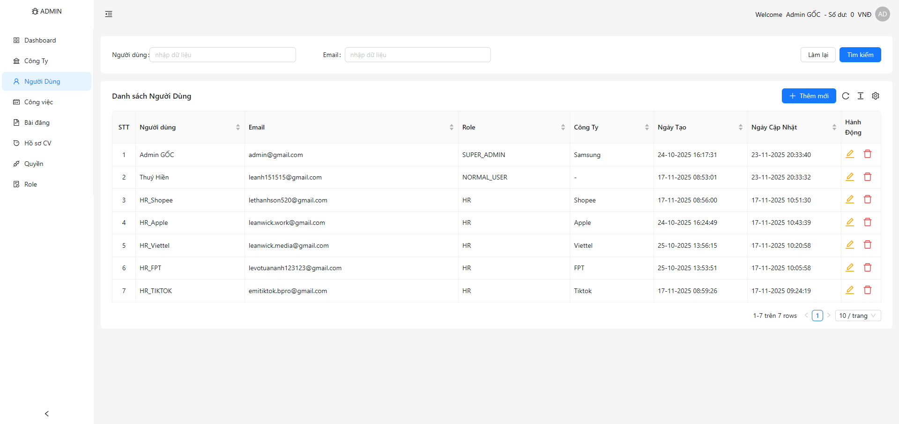Trang này cho phép admin quản lý thông tin người dùng bao gồm thêm, sửa hoặc xóa tài khoản.

###### Giao diện trang quản lý người dùng

### Giao diện trang cập nhật người dùng

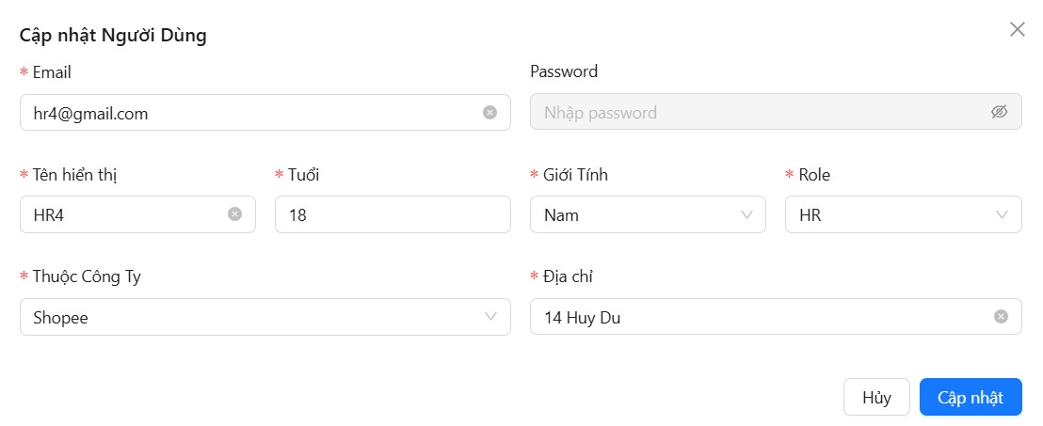Trang này giúp admin cập nhật và quản lý chi tiết thông tin cá nhân của người dùng.

###### Giao diện trang cập nhật người dùng

### Giao diện trang quản lý công việc

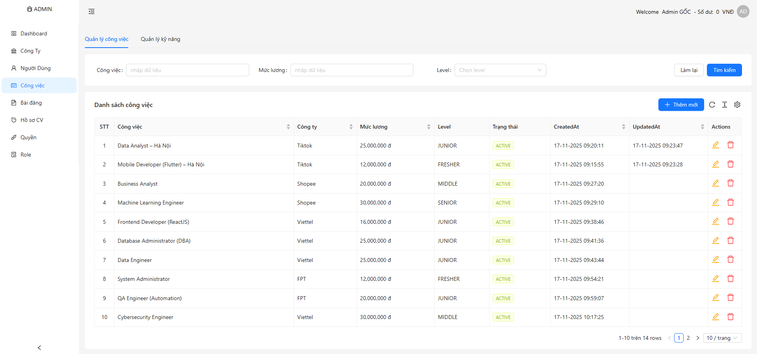Trang này cung cấp danh sách đầy đủ các công việc, giúp admin dễ dàng theo dõi và quản lý.

###### Giao diện trang quản lý công việc

### Giao diện trang cập nhật công việc

Trang này hỗ trợ admin chỉnh sửa và cập nhật thông tin chi tiết từng công việc. 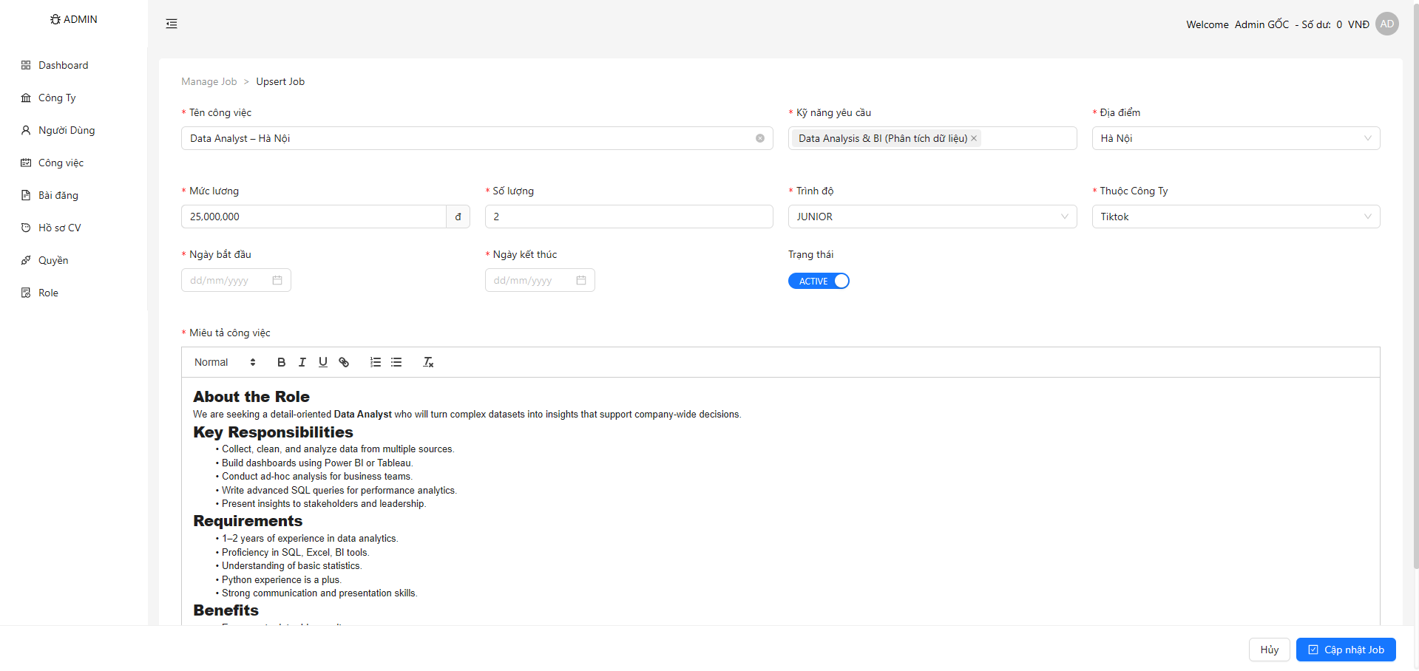

###### Giao diện trang cập nhật việc làm

### Giao diện trang quản lý kỹ năng

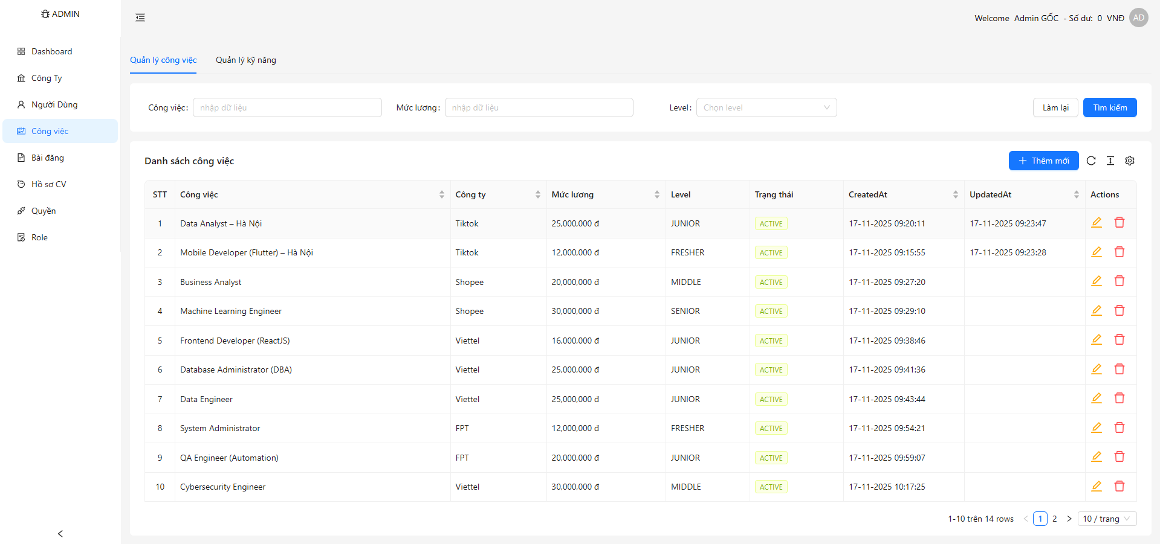Trang này cho phép admin quản lý danh sách các kỹ năng cần thiết trong các bài tuyển dụng và hồ sơ ứng viên.

###### Giao diện trang quản lý kỹ năng

### Giao diện trang quản lý bài đăng

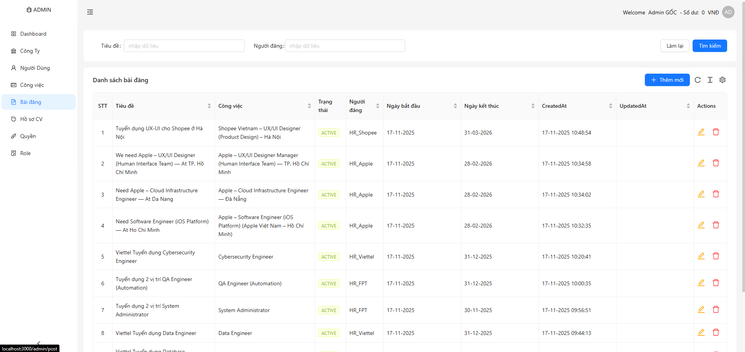Trang này cung cấp các tính năng quản lý các bài đăng tuyển dụng, bao gồm thêm mới, cập nhật, hoặc xóa bỏ các bài đăng.

###### Giao diện trang bài đăng

### Giao diện trang thêm mới bài đăng

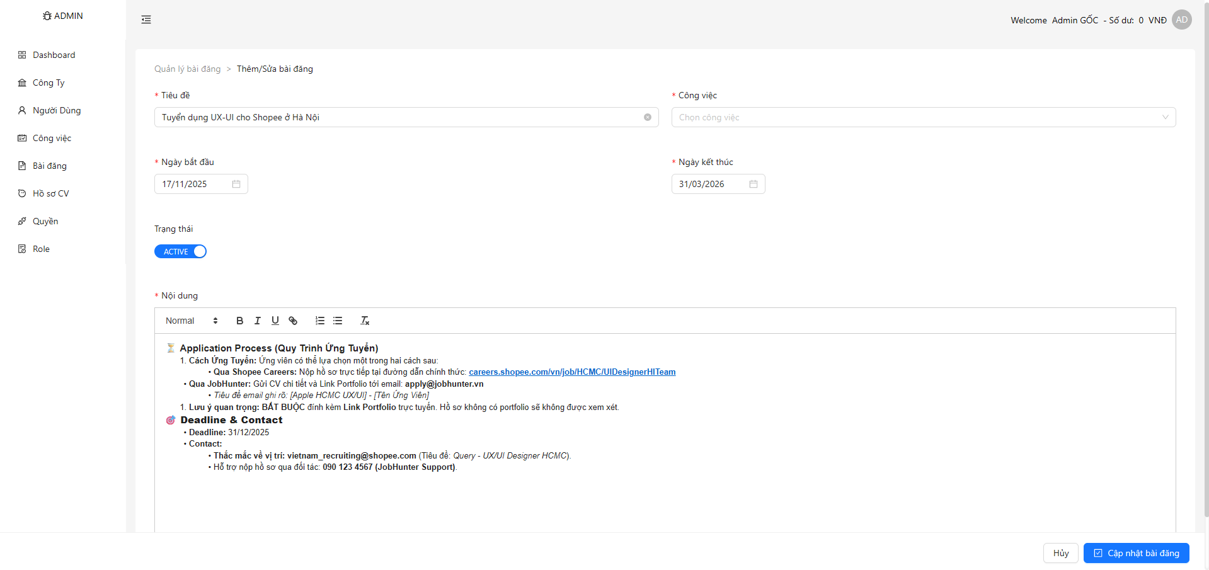Trang này cho phép admin nhập thông tin chi tiết để thêm một bài đăng tuyển dụng mới.

###### Giao diện trang thêm mới bài đăng

### Giao diện trang quản lý hồ sơ xin việc

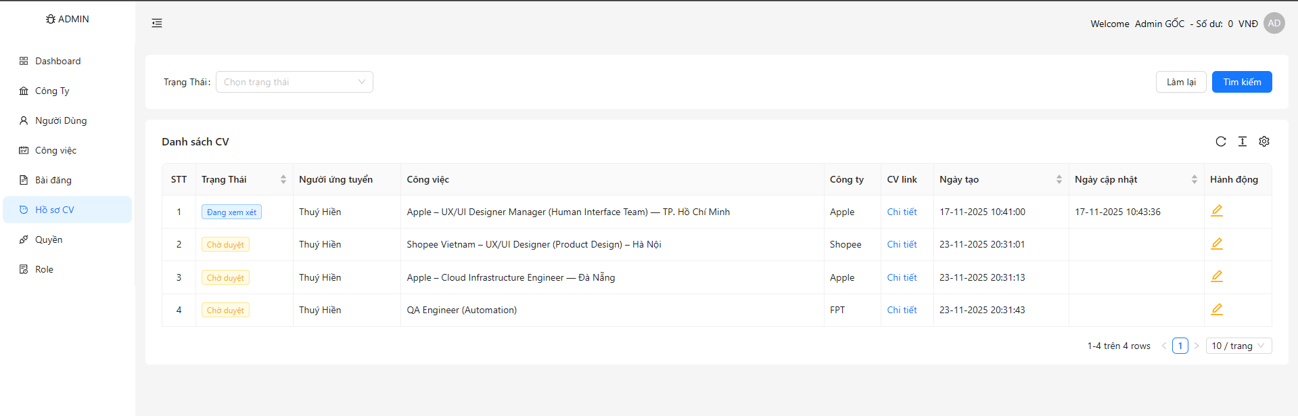Trang này hỗ trợ admin quản lý các hồ sơ ứng tuyển của ứng viên, bao gồm xem xét và cập nhật trạng thái.

###### Giao diện trang quản lý hồ sơ xin việc

### Giao diện trang cập nhật hồ sơ xin việc

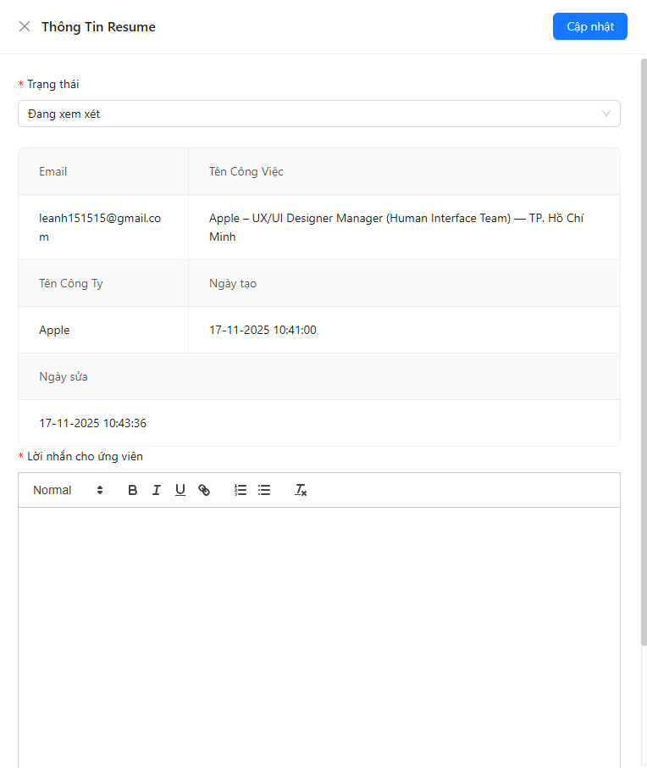Trang này giúp admin chỉnh sửa thông tin, trạng thái, nhập lời nhắn phản hồi qua Email và upload file gửi đi của hồ sơ xin việc cụ thể.

###### Giao diện trang cập nhật hồ sơ xin việc

### Giao diện trang quản lý quyền

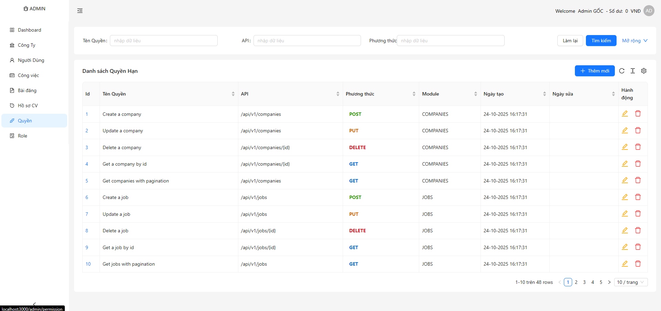Trang này cung cấp các công cụ để admin quản lý quyền hạn truy cập vào các tính năng của hệ thống.

###### Giao diện trang quản lý quyền

### Giao diện trang cập nhật quyền

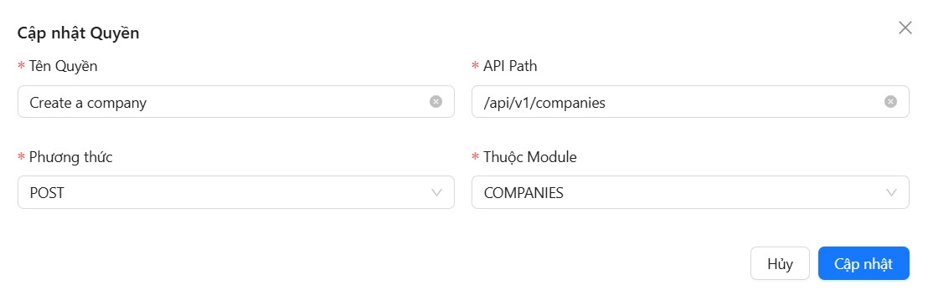Trang này cho phép admin cập nhật các quyền hạn cụ thể cho từng vai trò người dùng.

###### Giao diện trang cập nhật quyền

### Giao diện trang quản lý vai trò

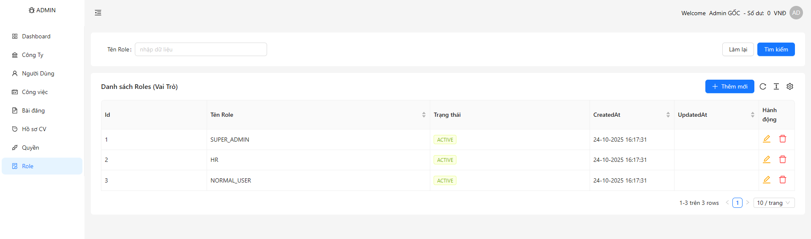Trang này giúp admin quản lý các vai trò người dùng trong hệ thống, bao gồm thêm mới, cập nhật và xóa.

###### Giao diện trang quản lý vai trò

### Giao diện trang cập nhật vai trò

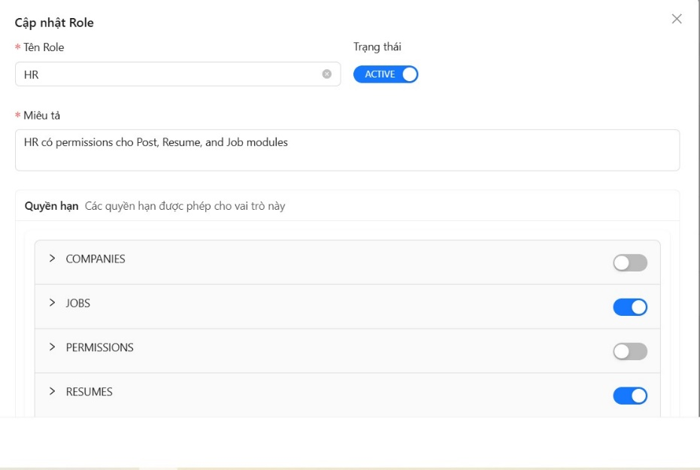Trang này hỗ trợ admin cập nhật chi tiết và thông tin về các vai trò trong hệ thống.

###### Giao diện trang cập nhật vai trò

### Giao diện file thống kê

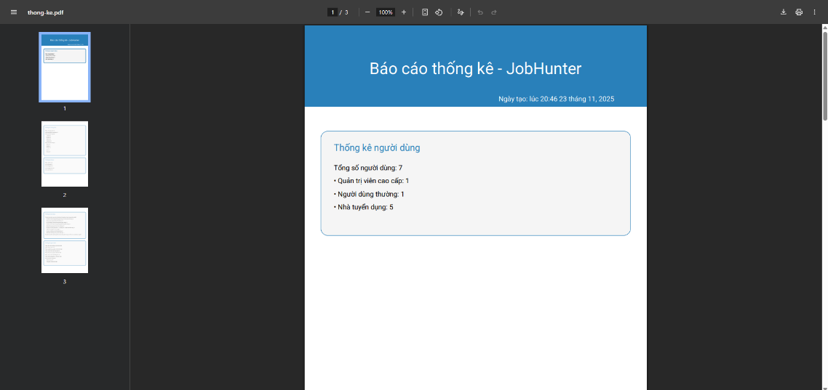Giao diện thống kê dùng để hiển thị các báo cáo tổng hợp như số lượng người dùng, công việc, công ty, kỹ năng, bài đăng và doanh thu

###### Giao diện file thống kê

KẾT LUẬN VÀ HƯỚNG PHÁT TRIỂN

1. Kết luận

Trên đây là toàn bộ báo cáo cho đồ án tốt nghiệp “Sử dụng React và Spring Boot xây dựng website hỗ trợ tuyển dụng việc làm”. Sau quá trình tìm hiểu, nghiên cứu và triển khai thực tế, dưới sự hướng dẫn tận tình của thầy Đoàn Duy Bình, đồ án đã đạt được những kết quả quan trọng:

* Xây dựng thành công hệ thống website hỗ trợ tuyển dụng với các tính năng cốt lõi: đăng tin tuyển dụng, nộp hồ sơ trực tuyến, quản lý tài khoản ứng viên và nhà tuyển dụng, phân quyền người dùng, cùng chức năng thống kê hoạt động.
* Hoàn thành đầy đủ các giai đoạn từ phân tích yêu cầu, thiết kế hệ thống đến lập trình triển khai theo hướng tiếp cận thực tiễn, đảm bảo tính khả thi và phù hợp với nhu cầu thị trường lao động hiện nay.
* Ứng dụng hiệu quả các công nghệ hiện đại như ReactJS cho frontend, Java Spring Boot cho backend và MySQL cho hệ quản trị cơ sở dữ liệu, giúp hệ thống vận hành ổn định, bảo mật và dễ bảo trì.
* Nâng cao kỹ năng lập trình, thiết kế hệ thống, làm việc nhóm, phân tích nghiệp vụ và quản lý thời gian thông qua quá trình thực hiện đồ án.

Mặc dù hệ thống đã đáp ứng được các chức năng thiết yếu với giao diện thân thiện và trực quan, nhưng vẫn còn tồn tại một số hạn chế như: chưa tích hợp hệ thống thông báo thời gian thực, chưa hỗ trợ đa nền tảng (mobile), và chưa tối ưu hóa hiệu năng ở quy mô lớn. Đây sẽ là những hướng phát triển cần được tiếp tục nghiên cứu và cải thiện trong tương lai.

1. Hướng phát triển

Trong thời gian tới, em mong muốn tiếp tục hoàn thiện và mở rộng hệ thống với nhiều tính năng nâng cao, nhằm phục vụ tốt hơn cho cộng đồng người tìm việc và nhà tuyển dụng. Cụ thể:

* Phát triển ứng dụng di động (mobile app) song song với website để nâng cao khả năng tiếp cận của người dùng;
* Tích hợp AI và hệ thống gợi ý việc làm, giúp ứng viên dễ dàng tìm được công việc phù hợp hơn dựa trên hồ sơ và hành vi ứng tuyển;
* Áp dụng công nghệ WebSocket hoặc Firebase để hỗ trợ thông báo thời gian thực như phản hồi hồ sơ, tin nhắn từ nhà tuyển dụng, ...;
* Tích hợp cổng thanh toán và ví điện tử, hỗ trợ tính năng đăng tin ưu tiên hoặc quảng cáo bài tuyển dụng;
* Xây dựng hệ thống báo cáo phân tích dữ liệu, giúp nhà tuyển dụng hiểu rõ hơn về hiệu quả tuyển dụng và hành vi người dùng;
* Hỗ trợ đa ngôn ngữ, đa vùng, mở rộng hệ thống ra thị trường quốc tế.

Em kỳ vọng rằng đề tài này sẽ trở thành bước khởi đầu cho những dự án thực tế chuyên sâu hơn trong tương lai. Đồng thời, em rất mong nhận được những góp ý quý báu từ Quý Thầy Cô để có thể tiếp tục học hỏi, cải thiện và phát triển hệ thống ngày một hoàn thiện hơn.

TÀI LIỆU THAM KHẢO

1. **Spring Boot Documentation**

* Tác giả: Pivotal Software, Spring Team;
* Tên tài liệu: Spring Boot Reference Guide;
* Nguồn: <https://docs.spring.io/springboot/docs/current/reference/htmlsingle/>;
* Mô tả: Tài liệu chính thức hướng dẫn cài đặt, cấu hình và sử dụng Spring Boot để phát triển ứng dụng web backend.

1. **ReactJS Documentation**

* Tác giả: Meta (Facebook);
* Tên tài liệu: *React – Getting Started;*
* Nguồn: <https://react.dev/learn>;
* Mô tả: Tài liệu chính thức giới thiệu cách bắt đầu với React, kiến trúc component-based, JSX và quản lý trạng thái.

1. **Java Documentation**

* Tác giả: Oracle Corporation;
* Tên tài liệu: *Java Platform, Standard Edition Documentation;*
* Nguồn: <https://docs.oracle.com/javase/8/docs/>;
* Mô tả: Tài liệu tham khảo về ngôn ngữ lập trình Java, bao gồm cú pháp, thư viện, API và ví dụ minh họa.

1. **MySQL Documentation**

* Tác giả: Oracle Corporation;
* Tên tài liệu: *MySQL 8.0 Reference Manual;*
* Nguồn: <https://dev.mysql.com/doc/refman/8.0/en/>;
* Mô tả: Hướng dẫn chi tiết về cách cài đặt, cấu trúc cơ sở dữ liệu, câu lệnh SQL và bảo mật trong MySQL.